

資訊工程系碩士班
碩士學位論文

一個以David Harel Statechart為基礎的
GUI測試案例產生工具
A Tool for GUI Test Case Generation Based on David Harel Statechart

研究生：王振宇

指導教授：陳偉凱

中華民國九十七年七月

摘要
論文名稱：一個以David Harel Statechart為基礎的GUI測試案例產生工具 頁數: 65
校所別：國立台北科技大學資訊工程系碩士班
畢業時間：九十六學年度第二學期 學位：碩士
研究生：王振宇 指導教授：陳偉凱

關鍵詞：David Harel、Statechart、GUI、圖形使用者介面、圖形使用者介面測試、軟體測試、測試案例

摘要：
在圖形使用者介面(GUI)測試領域，有限狀態機(FSM)常被用來自動產生測試案例。有限狀態機(FSM)最早是由David Harel在1987年所提出來的Statechart中被呈現出來。而目前市面上雖然有許多關於有限狀態機(FSM)的圖形編輯工具，但卻都無法提供完整的Harel Statechart的特性，及提供後續的自動測試案例產生等結果。
本篇論文期望提供測試人員一個視覺化的Harel Statechart圖形編輯工具，使測試人員能透過Statechart的圖形編輯，自動產生測試案例。藉由提供較完整的Harel Statechart特性，包含XOR Decomposition以及AND Decomposition兩種型式的Superstate呈現方式，再加上階層式有限狀態機子圖Composition 及Inheritance兩種方式的應用，透過提供一個視覺化的圖形編輯與事件的觸發及動作，進而編輯完成的有限狀態機圖形來自動產生測試案例。

誌謝
能夠完成這份論文，最要感謝的是我的父母，王文貴先生及紀秀君女士。讓我在家裡經濟狀況不甚理想的狀況下，回到學校充實自己，在你們的支持之下，我才能夠完成學業。感謝我的女友，糖糖，在這段時間裡的細心陪伴，常常在假日的時候，還要陪我到學校寫程式、趕論文。有你們在，我感到很幸福。
轉眼間，兩年的時光過去了，我從二技時期的專題就是跟著陳偉凱老師學習，進入研究所之後，又跟著陳老師兩年。若我在學業上面，做人處事方面有什麼成就，有很大的因素是因為陳老師的指導。我要感老師的細心教導，容忍我的辭不達意，每次的Meeting都對我所提出的問題詳細的解答。我一直認為自己努力不夠，不能讓老師感到光榮，今天能夠完成這份論文，實在要感謝陳老師對我的付出與教導。
另外要感謝兩位博士班的學長。感謝你們這段時間以來，不管是在meeting或是在平時，都能時常指正我錯誤的觀念。感謝政文學長，幫我糾正論文的謬誤，和我討論程式的架構，讓我對研究方向有更深刻的體悟；感謝榮麒學長，幫我解答了許多Eclipse上的疑惑，也教導了我許多軟體設計上面的方法與技術。另外也感謝先達學長多次在百忙之中撥空回來，回答我對先前研究的疑問，讓我能夠在你打下的基礎之下，不斷的改善我們的工具。
最後，我要感謝每天在實驗室裡陪伴我的伙伴們，秉穎、冠銘、曉晏、球及相輔，感謝你們忍受我程式寫不出來時的臭臉，報告時的胡言亂語，感謝你們。還有實驗室三劍客的另外兩位伙伴，佑竹及柏霖，我們在一起渡過了無數個在實驗室看日出的日子，因為有你們在，實驗室的冷氣也變強了，讓我覺得日子其實也沒有那麼難過。

目錄
1 摘要 i
2 誌謝 ii
3 目錄 iii
4 表目錄 vi
5 圖目錄 vii
第一章 緒論 1
1.1 背景 1
1.2 研究動機與目的 2
1.3 實作Statechart-based GUI測試工具所需目標 7
1.4 研究假設前提 8
1.5 論文組織架構 9
第二章 背景及相關研究 10
2.1 GUI測試介紹 10
2.1.1 GUI測試案例 12
2.1.2 自動化的GUI測試 12
2.2 以有限狀態機為基礎的 GUI 測試 13
2.2.1 有限狀態機(Finite State Machine)簡介 13
2.2.2 FSM操作模型的建立 14
2.2.3 以FSM為基礎的GUI測試之相關研究 15
2.3 David Harel Statechart 16
2.4 相關的FSM Visual Editor介紹 16
第三章 Harel Statechart Editor 18
3.1 Statechart的基本定義 18
3.2 XOR Decomposition: clustering and refinement 19
3.3 AND Decomposition: Independence and Concurrency 21
3.4 Composition及Inheritance 24
3.5 使用Orthogonality的時機及其必要性 27
第四章 系統架構設計與工具介紹 29
4.1 系統架構 29
4.2 系統設計 31
4.3 將Statechart轉換有向圖形(Directed Graph) 33
4.3.1 展開XOR Decomposition 33
4.3.2 展開AND Decomposition 34
4.4 使用者介面與各項功能介紹 37
4.4.1 使用者界面 37
4.4.2 Tool Bar 38
4.4.3 Canvas 39
4.4.4 Tree View 42
4.4.5 屬性對話視窗 45
4.5 產生GUI測試案例 48
4.5.1 State coverage 48
4.5.2 Transition coverage 49
4.5.3 Consecutive events coverage 50
4.5.4 Monkey Testing (Random) 50
4.5.5 執行GUI測試案例 51
第五章 建立Harel Statechart圖形與產生測試案例流程 52
5.1.1 建立Harel Statechart Model的準則與流程 52
5.1.2 利用Harel Statechart Editor產生GUI 測試案例 56
第六章 實驗方法與結果 58
6.1 實驗說明 58
6.1.1 待測程式說明 58
6.2 實驗方法 59
6.2.1 測試案例產生實驗 59
6.2.2 Harel Statechart圖形簡化實驗 60
6.3 實驗結果 60
6.3.1 Harel Statechart圖形簡化實驗結果 60
第七章 結論 62
參考文獻 64

表目錄
表 2.1 有限狀態機事件相依性 15
表 2.2 相關工具一覽表 17
表 3.1 以Composition及Inheritance建立HFSM的Cost分析 (Calculator) 26
表 4.1 Harel Statechart工具列功能表 38
表 4.2 Tree View 元件功能表 43
表 4.3 Tree View Pop up menu功能說明 44
表 6.1 Calculator 程式說明 58
表 6.3 Calculator 塑模個數 61
表 7.1 未來的研究方向 63

圖目錄
圖 1.1 小算盤(Calculator) 1
圖 1.2 小算盤的有限狀態機模型片段 2
圖 1.3 RTF Word Processor 2
圖 1.4 Word Processor的有限狀態機圖 3
圖 1.5 HFSM編輯畫面 5
圖 2.1 GUI測試的步驟 10
圖 2.2 有限狀態機的例子 14
圖 3.1 File Handle狀態圖 19
圖 3.2 File Handle Clustering 20
圖 3.3 High Level File Handle 狀態圖 20
圖 3.4 利用File Handle組合圖形 20
圖 3.5 File Handle 的Refinement 21
圖 3.6 Statechart的Orthogonality 22
圖 3.7 Statechart的Orthogonality展開後 23
圖 3.8 FSM for Calculator 24
圖 3.9 找出相似pattern中的交集，建立Memory Status 25
圖 3.10 擴充Memory Status，建立Memory empty 25
圖 3.11 擴充Memory Status，建立Memory not empty 25
圖 3.12 連結Memory empty以及Memory not empty 25
圖 3.13 將Calculator的HFSM簡化最終的結果 26
圖 3.14 Memory Status與Memory empty，Memory not empty的繼承關係 26
圖 3.15 Word Processor的Orthogonality 27
圖 3.16 Orthogonality使用時機實例 28
圖 4.1 Harel Statechart Editor系統架構圖 29
圖 4.2 Harel Statechart Editor的細部架構圖 30
圖 4.3 Harel Statechart Editor 圖形Model的Class Diagram 32
圖 4.4 將Statechart轉換有向圖形示意圖 33
圖 4.5 直接連線到內部狀態 34
圖 4.6 連接到Superstate的邊線 34
圖 4.7 Word Processor AND圖形內部展開前 35
圖 4.8 Word Processor AND圖形內部展開後 36
圖 4.9 AND Decomposition直接連線到內部狀態 36
圖 4.10 AND Decomposition連線到邊框 37
圖 4.11 Harel Statechart Editor編輯視窗 38
圖 4.12 建立一個Initial元件 39
圖 4.13 建立狀態元件 39
圖 4.14 建立狀態轉移 40
圖 4.15 事件列表對話框 40
圖 4.16 事件選擇對話框 41
圖 4.17 建立狀態轉移完成圖 41
圖 4.18 編輯便利性功能 42
圖 4.19 Word Processor的Harel Statechart Model 43
圖 4.20 Tree View編輯區之Pop up menu 44
圖 4.21 FSM name setting Dialog 45
圖 4.22 Create a new Declaration Dialog 46
圖 4.23 Macro Event Container (History List) Dialog 46
圖 4.24 Macro Event List Dialog 47
圖 4.25 Analysis Setting Dialog 47
圖 4.26 State coverage 49
圖 4.27 Transition coverage 49
圖 4.28 Consecutive events coverage 50
圖 4.29 Monkey testing 51
圖 5.1 Testing Process 52
圖 5.2 Tree View的Pop Up Menu 53
圖 5.3 Create a new Declaration Dialog 53
圖 5.4 File Handle 模型的建立 54
圖 5.5 Macro Event Container Dialog 54
圖 5.6 Macro Event List Dialog 55
圖 5.7 選擇完Macro Event後的Macro Event container 55
圖 5.8 File Handle宣告完成圖 56
圖 5.9 Main中使用File Handle的Instance 56
圖 5.10 在Pop Up Menu中選擇Test Case Generation 57
圖 5.11 Analysis Setting Dialog 57

第一章 緒論

背景
圖形使用者介面(Graphical User Interface，簡稱GUI)現已廣泛應用在各種軟體上面，從機場旅遊諮詢服務、高鐡捷運購票系統、統個人電腦，到人手一機的手機、MP3隨身聽等。幾乎都離不開這種符合人性需求的操作方式。GUI在人類的生活行為中已經無法被取代。因此，GUI在軟體測試的領域也就顯得特殊且格外的重要。一般常見的GUI測試除了可以以人工的方式來進行測試之外，較科學的方式是經由編寫測試腳本(Test script)，或者利用錄影播放(Capture /Replay)的方式來產生單一的測試腳本，當需要測試的時候，再利用測試腳本的播放動作，來辨別執行結果，是否與預期結果相符合。
圖 1.1呈現的是小算盤(Calculator)應用程式的GUI畫面截圖；圖 1.2則是小算盤的FSM片段(尚不完整的FSM)。我們可以利用這樣的模型來表示GUI可以進行的互動，然後再利用模型，以不同的演算法自動產生不同的測試案例。這些演算法可能包含了State Coverage、Transition Coverage、Monkey Test等方法。
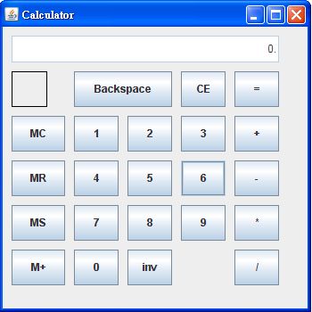
圖 1.1 小算盤(Calculator)
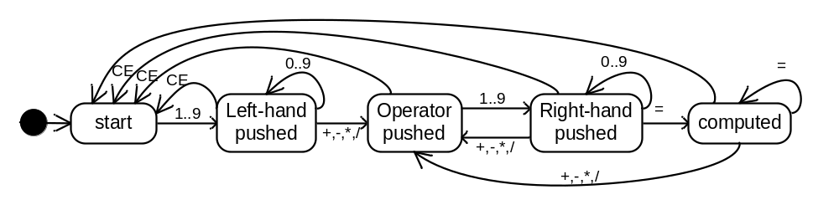
圖 1.2 小算盤的有限狀態機模型片段
有限狀態機包含有初始狀態(Initial)、一般狀態(State)、狀態轉移(Transition)及事件(Event)等元素，圖 1.2描述的是計算機的數字加減運算的操作流程。流程由初始狀態進入start狀態，當觸發數字1~9事件時，狀態會轉移至Left-hand pushed狀態。這時可選擇重覆觸發0~9事件或者觸發+,-,*,/事件。當選擇觸發+, -,*,/事件，狀態則會轉移至operator pushed狀態；接著再觸發1~9的事件，狀態則會轉移至right-hand pushed狀態，而right-hand pushed狀態可以重覆0~9事件，或者經由觸發+,-,*,/事件轉移狀態回operator pushed狀態，亦或者輸入最後觸發=事件，狀態轉移至compute狀態，計算結果，完成運算的流程。在這些操作過程之，每一個狀態都能夠經由觸CL事件回到start狀態重新開始整個流程。

研究動機與目的
由於現今的系統日漸龐大，系統的圖形使用者介面也隨著系統的複雜化而難以掌控。以圖 1.3 Word Processor為例，所建立出的狀態機如圖 1.4，圖中僅表示出部分的FSM Model，就已經相當複雜，要建立完整的模型，勢必會十分繁瑣。
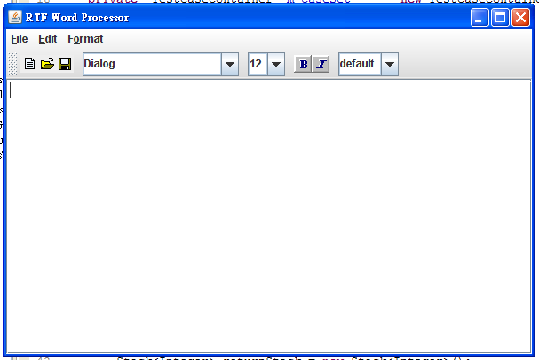
圖 1.3 RTF Word Processor
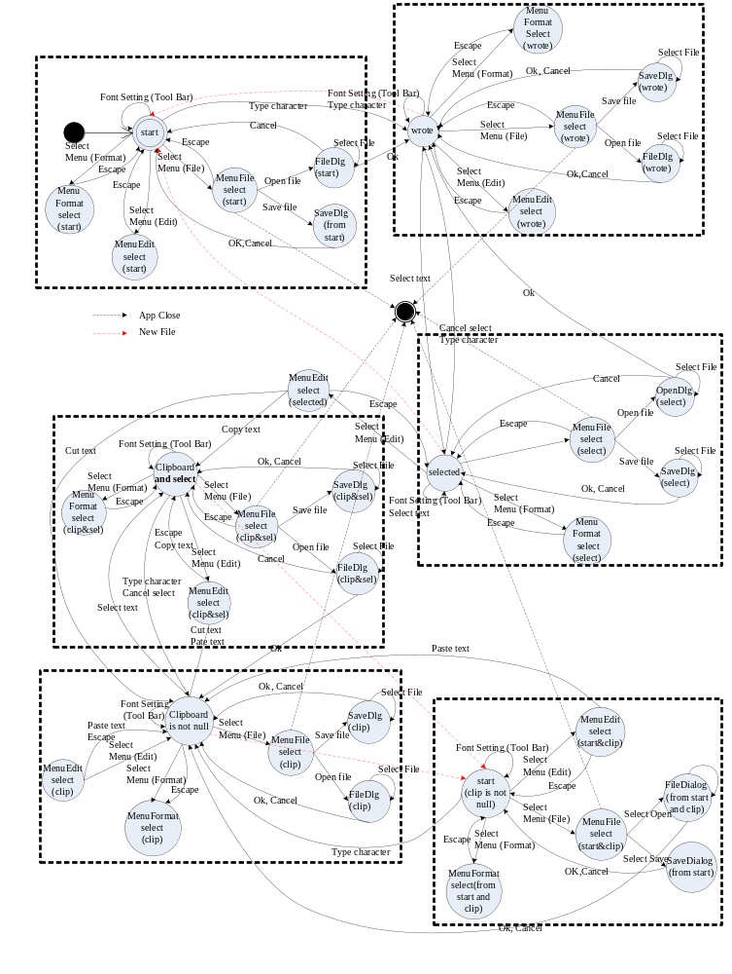
圖 1.4 Word Processor的有限狀態機圖
我們可以發現到這樣的系統雖然複雜，但仍可以從中發現圖形之中有由多個類似，但不完全相同的樣式所構成。以圖 1.4而言，我們就發現到其架構可由六個相似的樣式(Pattern)所構成，我們在圖上用虛線將其標明起來，若是我們可以利用這些重覆的樣式，應可減低圖形的複雜度。
因此，開始有人想要針對狀態圖形簡化進行研究，其中有研究提出了利用軟體設計中的Composition及Inheritance的方法，來減少FSM圖形編輯上不必要的重覆動作。Composition是將FSM中重複且完全相同的部份建立成子圖，然後利用重覆的子圖，組合子圖建立完整的FSM Model；Inheritance則是利用封裝過的子圖來增加或刪減內容，如此一來可將圖形中相同的部份建立成子圖，然後以Inheritance的方式分別擴充相似圖形中彼此互斥的部份。再利用兩種已建構完成的子圖，組合成一個完整的FSM。
吳先達[13]即提出了一個以階層式有限狀態機為基礎的自動測試案例產生工具(簡稱HFSM)，這個方法將FSM中相似的樣式(狀態及狀態的轉移)藉由Composition及Inheritance兩種方式重覆利用，以降低建立FSM的複雜度。同時改善FSM圖形上的可讀性及可維護性，然後將建立後的狀態機圖利用工具所提供的(1) state coverage、(2)transition coverage、(3)consecutive event以及(4)monkey test四種演算法來自動產生測試案例。吳[13]所提出的工具的螢幕截圖如圖 1.5 HFSM編輯畫面所示，是一套建構於Eclipse plug-in的自動測試案例產生工具。在實作上使用了SWT的Tree View來實現，使用者必需先編輯基礎元件，再利用基礎元件組成BaseSub子圖，用Composition及Inheritance的方法建構成完成的main圖形，接著產生測試案例。
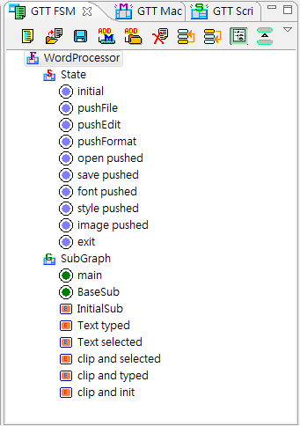
圖 1.5 HFSM編輯畫面
但是這樣子的工不是完美無缺點的，我們發現了現有系統的問題並整理如下：
- 需要更直覺的編輯工具
吳[13]的工具是建構於Eclipse上的外掛程式，使用SWT (The Standard Widget Toolkit)實作提供的Tree View形式的HFSM編輯器。Tree View並不是最理想的編輯方式，使用者在編輯圖形時，會無法直覺地對應到有限狀態機的圖形，在編輯時若有錯誤發生也沒有辨法在立即察覺。當HFSM趨於複雜，展開後的狀態圖也會更複雜，也就更無法發現編輯上錯誤，常會無法順利的進行後續的GUI測試。因此，我們需要更直覺的圖形編輯工具，來取代原先的Tree View編輯方式。
- 現有工具不支援Composition及Inheritance
因為原先工具[13]不能利用圖形編輯的方式來編輯狀態圖，因此我們轉移目標到市面上的圖形編輯器。現存在市面上的各種UML圖形編輯器功能都非常的強大，但卻都沒有辨法做到支援Composition及Inheritance的功能。市面上各式各樣的編輯器很多，他們的功能也都很多。很多產品能夠支援UML 2.1的十三種圖形，有的能夠從Model自動轉換成程式碼，或是進行開發流程的控管，但是很遺憾的，他們都沒有做到支援Composition及Inheritance這兩種重覆使用子圖的功能。
- 現有工具不支援Orthogonality
在吳[13]的研究中，並沒有使用到Harel Statechart的另外Orthogonality特性。Orthogonality 能讓Statechart擁有並行的能力，也就是在同一時間內能有超過一個以上的事件被觸發，利用Orthogonality可以簡化State的數量。在David Harel [10]的研究中提到，一個三乘四的Orthogonality展開之後會變成由十二個狀態的有限狀態機，反之若我們能有效利用Orthogonality的特性來描述GUI的狀態圖，也能夠將原本複雜的圖形簡化State的數量。
- 現存工具不支援測試案例產生
市面上大部份工具都是以編輯狀態圖為主要目標，因此通常是不直接支援GUI測試，包括產生及執行測試案例。站在測試人員角度而言，雖然可以找到許多狀態圖編輯工具，但卻無法直接拿來應用在GUI測試上。本論文相信，提供一套完整以狀態圖為基礎的GUI測試工具，是有其開發的必要性。

因為諸多問題存在於使用視覺化的圖形編輯，進而支援GUI的測試案例產生工具中。本論文提出了Harel Statechart Editor GUI測試工具，來解決上述的問題。Harel Statechart Editor具有下列幾點特性：一、提供一個視覺化的狀態圖編輯工具，能夠更直覺的編輯有限狀態機；二、支援Composition及Inheritance兩種方式的圖形編輯方法，能有效利用重覆的圖形．三、支援Orthogonality 的圖形編輯，能幫助描述應用程式的獨立運作的並行機制，有效的縮減狀態圖的複雜度；四、整合至GTT₄系統，構成一套完成的GUI測試工具。GTT₄是開發於Eclipse的外掛程式，而我們開發的視覺化圖形編輯工具也是開發於Eclipse上的外掛程式，我們將兩者整合，使得編輯好的圖能夠轉換成展開後的Direct Graph並且產生測試案例並執行。

實作Statechart-based GUI測試工具所需目標
我們希望能實作一個Statechart-based GUI測試工具，在實作上需達成下例目標：
- 提供視覺化的Harel Statechart 編輯器：
提供一個視覺化的David Harel Statechart的圖形編輯器，能編輯Statechart的基本元件圖形，如初始狀態(Initial)、一般狀態(State)、結束狀態(Final)、狀態轉移(Transition)及事件(Event)等元件。
- 支援Composition及Inheritance的編輯功能：
我們希望延續原先工具的優點，即能夠支援Composition及Inheritance的圖形編輯功能。惟因為工具被視覺化後，原本的圖形編輯方式也會有所改變，原本使用Tree View的編輯方式改變成為可以直接在畫布以拖拉(Drag and Drop)的方式，並且重覆使用宣告完成的Multi-Instance，稱之為Composition；再透過修改Multi-Instance的方式，來達成Inheritance的效果。
- 支援Harel Statechart的AND Decomposition 及XOR Decomposition：
支援Harel Statechart的AND Decomposition及XOR Decomposition兩個Superstate的描述方式，透過AND Decomposition讓Superstate擁有State-levels的多層次架構；以及透過XOR Decomposition讓Superstate擁有Orthogonality的獨立運行的並行運作能力，
- 以Harel Statechart進行GUI測試：
運用編輯好的Harel Statechart來進行包括GUI測試案例的產生、執行、及得到測試的結果，與之前的研究結合。GTT₄ (Graphical user interfaces Testing Tool)[3][13][14][15]是由台北科技大學資訊工程所，軟體開發與測試實驗室所開發的圖形使用者介面測試工具，目前開發到第四代。是一個建構於Eclipse plug-in環境的開放原始碼(open source)工具，我們利用他來進行後續的測試案例產生、執行及得到測試的結果。

研究假設前提
本節針對本論文研究的假設前提做說明，本論文的研究內容以及實驗都是依據這些假設的前提所進行，假設前提如下：
- 建立David Harel Statechart之前，必須對待測程式的GUI程式有充份的了解，測試人員必需清楚瞭解所有事件之間的相依性，才能清楚描繪整個系統。
- 測試人員必需充份理解Harel Statechart之特性，包含Superstate (clustering, refinement)及Orthogonality(independent, concurrency)。並且充份利用這些特性來簡化Statechart 的複雜度。
- 本論文所討論之Composition及Inheritance之機制是由吳先達[13]所提出，本論文僅就原理論實作一個視覺化的圖形編輯工具。
- 本論文產生之測試案例僅包含一個或一個以上連續之輸入事件之觸發，並不包含使用測試先知(Test oracles)產生出預期的結果。
- Java Swing based：本論文主要針對Java Swing來設計的GUI測試工具，原因在於目前專門為Java Swing所設計的GUI測試工具相當少，且Swing是目前仍相當普遍的Java GUI開發平台。
- 使用者的輸入介面必須為標準的滑鼠、鍵盤：由於使用者輸入介面的多樣化，諸如像是手寫板、平板電腦、搖桿等特殊輸入介面，各種事件定義方式不一定相同，在本論文我們只針對常見的輸入介面鍵盤及滑鼠的事件做整理。

論文組織架構
本論文第二章會針對本論文相關研究及背景做說明；第三章說明如何利用Harel Statechart進行GUI測試；第四章說明GUI測試案例產生與執行；第五章說明系統架構設計及使用者介面介紹，以及提出一個建立Harel Statechart Editor圖與測試案例產生的實例；第六章說明進行實驗過程與結果，第七章為結論。

第二章 背景及相關研究
本章節介紹背景及相關研究，包括GUI測試介紹、以FSM為基礎的GUI測試、David Harel Statechart及相關的視覺化編輯器介紹。

GUI測試介紹
Memon [1]提出了一個GUI測試的步驟，其定義如下圖所示：
Determine what to test
Generate test input
Generate expected output
Execute test case and verify output
Determine if the GUI was adequately test
Performing regression testing
圖 2.6 GUI測試的步驟
- 決定測試目標(Determine what to Test)
測試的第一個步驟，測試涵蓋的標準，是決定一個軟體系統哪些部份是必需要被測試的。在使用者圖形介面的系統中，測試涵蓋的範圍可能需要對每一個事件被執行時系統所反應的行為是否為正確。
- 產生測試輸入(Generate test input)
測試的輸入事件是測試案例一個很重要的部份，通常被建構於軟體規格書裡或者是軟體的架構中。以使用者圖形介面的系統而言，測試輸入的組成通常指的是諸如像是滑鼠的點擊、Menu選單的選擇與否以及物件操縱的動作。
- 產生預期的輸出(create expected output)
測試先知(Test oracles)產生出預期的結果，用來決定系統的運作是否在測試的過程中得到正確的結果。測試先知是一種技術用來決定輸出的結果是否相等於原先預期的輸出，在使用者圖形介面的系統中，預期的輸出結果包含了視窗上的螢幕截圖、位置以及標題等等。
- 執行測試案例及驗證輸出(Execute test cases and verify output)
軟體系統的測試案例產生的結果會與原先預期的輸出進行比較。使用者圖形介面的系統將被執行，經由輸入事件產生的結果將與原先經由測試先知所產生出來的輸出進行比對驗證。
- 判斷GUI是否被充足的測試(Determine if the GUI was adequately test)
當所有的測試案例被執行後，必需分析與檢查目前完成的部份是否已經經過了完善的測試。在使用者圖形介面測試領域，必需分析系統中的事件以及狀態哪些部份已經經過了完整的測試，哪些部份則是遺漏了。這個步驟是非常重要的，必需要確保使用者圖形介面的實作上都能符合涵蓋標準，達到充足的測試。

在上述的測試之後，問題被設定於系統是否正確。接著進行回歸測試，例如：重新測試經過修改之後的系統。
- 進行回歸測試
回歸測試被用來幫助確認系統修改過後的正確性，使軟體系統能夠在經過修改過後或者加入新的功能之後具有信心。回歸測試的構成是由(1)原始測試案例在原始程式修改後的反應(2)新建的測試案例測試後的反應。在使用者圖形介面測試中，回歸測試包含分析使用者圖形介面物件Layout的改變，選擇測試案例應該被重新執行，並且產生新的測試案例。

GUI測試案例
根據Memon [2]所定義的事件 E = {e₁, e₂ ,…, e_{n}}，GUI的組織結構，會衍生出讓事件具有連續性的架構，他定義一個合法的連續性事件為「當e_{i}執行後，e_{i+1}能接著被執行，則e₁; e₂; …; e_{n}是一個合法的連續性事件」。因此定義一個GUI的測試案例(Test case) T =＜S₀, e₁; e₂; …; e_{n}＞，S₀是初始狀態(Initial State)，e₁; e₂;…; e_{n}是連續執行的事件，執行了測試案例T則GUI會轉為另一個狀態S₁。也就是說利用連續的事件與狀態判別，便可以實行GUI測試。

自動化的GUI測試
GUI測試的方法非常的多，除了以人工手動方式來操縱GUI元件，再以目視的方法來檢查程式是否為異常之外，另外也可以採用自動化的GUI測試。一般常見的自動化GUI測試有下列方法：
- 錄影／播放
GUI測式能夠利用錄影將使用者對應用程式操作的過程記錄下來，再利用播放的功能將預先錄下來的操作過程重現在應用程式上，並驗證操作後的結果是否與原先所預期的結果相符，若符合預期結果代表測試通過；否則代表測試失敗。如GTT [3]、WinRunner [4]。
- 編寫程式碼
使用如Jemmy [5]、JFCUnit [6]、Abbot [7]這類的GUI Testing Library來手動編寫測試的程式碼，在沒有自動測試的工具之前常用這種方式來手動編寫，這樣的編寫程式的方法非常的沒有效率，而且複雜，故因此有人研究出更高階的測試腳本編寫方法。
- 編輯測試腳本
比直接編寫程式碼再更高階一些，同樣是用人工的方式來編測試腳本，每一個測試腳本中包含操作GUI的操作流程，再利用執行測試腳本的功能，將腳本中的測試動作自動的呈現於應用程式上，如GTT [3] 、WinRunner[4]。
- 使用有限狀態機塑造模型
這個方法是本論文研究所及的範疇，即利用有限狀態機建立出GUI程式操作的模型，以圖形的演算法找出GUI合法的操作流程，並利用這些操作流程 當作測試案例，進行自動化的GUI測試。這類的測試方法通常無法自動加入Test oracle，而驗證測試結果是否正確時，則需一個Golden Version來驗證結果是否正確。如GTT [3]、GUITAR [8]。

以有限狀態機為基礎的 GUI 測試
當測試人員想要對GUI進行測試，傳統的作法是必需建立很多的GUI測試案例來實行測試的工作，但是建立GUI測試案例是十分瑣碎且麻煩的事情。若是建立用來描述AUT操作流程的模型，來表達AUT中各個模組之間的運作，這樣的方法可以較少的花費進行較有效率的GUI測試。而常見的模型表達方式則是利用FSM模型為代表，本小節即針對有限狀態機作介紹，以及FSM模型的建立及介紹以FSM為基礎的相關研究。

有限狀態機(Finite State Machine)簡介
有限狀態機(Finite State Machine，簡稱FSM)又稱有限狀態自動機或簡稱狀態機，是表示有限的狀態以及狀態之間的轉移和動作等行為的數學模型。在現實生活中常見的事情都可以利用有限狀態機來表達。如圖 2.7所示，這是描述門的開關狀態的FSM圖形，圖中包含有一組狀態(State)，狀態轉移(Transition)，轉移事件(Event)及動作(Entry Action)。當門的狀態處於Opened狀態時，經由close_door事件的觸發，會轉移狀態至Closed狀態，並進行close door的動作；反之當門的狀態處於Closed時，經由open_door事件的觸發，會轉移狀態至Opened狀態，並進行open door的動作。
Opened
E: open door
Closed
E: close door
open_door
close_door
state
transition
event
entry action
圖 2.7 有限狀態機的例子

FSM操作模型的建立
我們在建立GUI操作模型時，首先必須對待測程式的GUI有充分的了解，如此才能夠定義出正確的狀態，建立出正確的操作模型，而有了正確的操作模型，才能產生出正確的GUI測試案例。
以有限狀態機來建立GUI操作模型是常見的方式。在FSM中，State代表軟體系統中在不同階段所處的狀況；而Event則表示當從某個State 轉換到下一個State所需要的觸發事件，這些事件最簡單常見的是個人電腦必備的鍵盤、滑鼠等輸入設備。例如使用滑鼠在GUI的操作介面中點擊一個按鈕，拖拉畫面上的scroll bar；或者使用鍵盤在text field上輸入一串文字的動作。當利用有限狀態機建立完成GUI操作模型後，就能夠用來做後續的測試了。
在模型的建立過程中，必需要考慮到事件與狀態之間的相依性，以圖 2.7為例來說，當狀態處於Opened狀態時，發出open_door的事件是沒有意義的，而同樣的當狀態處於Closed狀態時，發出close_door事件也不會轉移狀態。如此的關係我們可以列出如表 2.1所示。因此，我們在建立有限狀態機時，必須依照這樣的相依性，才能保證建立的有限狀態機產生的測試案例，必定都是合法可執行的。
表 2.1 有限狀態機事件相依性
Pre-condition | Post-condition
Door opened | Close_door
Door closed | Open_door

以FSM為基礎的GUI測試之相關研究
以FSM進行軟體測試的相關研究很多，以下介紹應用FSM在GUI測試的相關研究及工作。
- GUITAR [8]是由馬里蘭大學所開發的一套支援自動GUI測試的工具，支援Windows應用程式及Java程式，由於利用自動產生的方式所產生的測試案例是複雜的，故研究如何簡化複雜的GUI事件。透過將一般的GUI Events 轉換成連續且有意義的Event Flow Graph的方式，將多餘的事件去除，來縮減GUI事件的數量。
- GTT FSM [13]是由吳先達所開發的自動GUI測試工具，能藉由階層式有限狀態機圖形，來進行自動產生測試案例。透過Composition及Inheritance兩種簡化複雜有限狀態機的方法，有效化簡有限狀態機的複雜度，並提高有限狀態機的可讀性及可維護性。
- Lee [11][12]提出一個減少有限狀態機產生出測試案例個數的方法。其中提到，以有限狀態機的方法表示GUI的操作，實際上在產生測試案例時，結果是十分龐大的，因此必需要適當的減少可能產生的測試案例。因此提出尋找有限狀態機中強連通(Strongly connected)以及結構對稱(Structural symmetry)的Component，找出可涵蓋這些Component的最小集合測試案例先進行測試，最後再測試其它的部份。

David Harel Statechart
當我們討論到有限狀態機時，便不能不提到David Harel[10]所提出的Statechart。Harel是一位著名於動態邏輯(Dynamic Logic)、運算能力(Computability)及軟體工程(Software engineering)等研究的學者，早在1980年代便發明了Statechart圖形語言。後來被採用而成為UML (Unified Modeling Language) [9]標準中的一個部份，而成為現在我們所常用的UML中的state diagram，另外也稱為有限狀態機(Finite State Machines)及狀態轉移表(State Transition Tables)。而我們在模型上之所以採用Harel的Statechart是因為原本Harel Statechart有些特性在運用來進行測試案例的產生時，會發揮到減少狀態及狀態轉移的數量的效果，能幫助使用者在編輯狀態圖模型時降低圖形的複雜度，增進狀態圖的可讀性及可維護性。這些特性包含了Harel 在論文中所提到的(1)State-levels: Clustering and refinement及(2)Orthogonality: Independence and concurrency等特性，我們在第三章將針對所採用的特性，做更詳細的說明。

相關的FSM Visual Editor介紹
在GUI測試領域，並沒有完全的符合需求的視覺化編輯器自動測試案例產生系統。雖然很多Computer Aided Software Engineering (簡稱CASE)工具都能支援FSM圖形的編輯，而且都能支援UML中的絶大多數圖形。有的甚至功能強大，能夠自動產生程式碼，並且產出文件等。但是針對GUI測試的自動測試案例產生卻都無法支援。我們在下面列出這些工具的介紹：

表 2.2 相關工具一覽表
Tool | Description | UML | C&I | AND | TCG
EA | Enterprise Architect是一套Computer Aided Software Engineering簡稱CASE工具，用來建構和設計軟體系統的架構圖 | 13 | No | No | No
RSA | 由IBM公司開發的一套符合UML綜合開發塑模開發環境 | 13 | No | No | No
PUML | Poseidon for UML是一套UML的模型設計工具 | 9 | No | Yes | No
EA: Enterprise Architect / RSA: IBM Rational Software Architect / PUML: Poseidon for UML 6.0

我們發現到，上述的軟體功能都非常的強大，也能夠提供所有的UML圖形，當然也提供Statechart的編輯。但是我們發現到，當需要的一套能夠利用Statechart來進行測試案例產生的時候，卻發現到這些工具都無法支援這方面的功能。雖然他們本身就不是生產出來為了進行測試案例產生的軟體，所以當然不能進行這些特殊的行為。但是，若就使用者的角度而言，當需要一套良好的工具，來輔助使用者進行測試案例產生的願望，顯然是無法達成的。

第三章 Harel Statechart Editor
本論文結合了Harel Statechart及HFSM優點。首先採用Statechart Model的建構方法，並提供視覺化的GUI編輯工具，這個系統支援[10]所提出來的狀態圖形塑造模型的方法，這個章節將會詳細描述運用到的XOR Decomposition、AND Decomposition等塑模方法；另外也使用了 [13]所提出的HFSM方法，利用Composition及Inheritance等方法來重覆利用子圖。再透過Composition及Inheritance的組合，建構一個更大的子圖來進行自動化的測試案例產生。

Statechart的基本定義
一般而言狀態圖被定義為一個有向圖形，如下列定義：
- G為一有向圖，G = ( V, E )
- V 為 Graph 中 vertex 的集合，若 |V| = n， v_{i} 表示任一個 vertex，則 V = { v₀, v₁,…v_{n} }，且 v_{i}∈V。
- E為Graph 中 edge 的集合，若 |E| = n，E = { e₀, e₁,…e_{n} }，且e_{i}∈E ，e_{i} 表示任一組有序的 three-tuple ( x, y, event )，其中若 x, y∈V。
Harel首次提出了讓有限狀態機圖形有了AND Decomposition及XOR Decomposition的概念。Harel讓它擁有了層次以及並行的概念，使狀態圖在編輯時，能夠利用階層式State-level的方式來建構，透過Clustering 及Refinement的方式，能夠以由上而下或者是由下而上的方式不同的角度來觀看狀態圖；而Orthogonality的方式則是另外一個創新的突破。這個小小的改變，因此讓Statechart的運作，有了並行的概念。也就是說在同一時間點，程式可能同時存在於兩個獨立的狀態之中，經由事件的觸發，不同的狀態也能同時或個別的進行事件的轉換，這讓狀態圖更加有彈性且強大。
除此之外，他將Transition加入了Condition以及Action兩種元素，使其能夠讓Transition的功能性更加的完整，Condition能幫助狀態轉換的時候，決定不同情況的選擇方式，而Action能夠在Transition轉換時進行其它的動作，例如同時觸發其它的事件，或是產生廣播的效果。
根據David Harel [10]所定義，在使用Statechart的時候，可以由不同的角度及層次去編輯及維護。我們以Word Processor為例子來詳加說明。 如圖 3.8為例，圖中包含有三個狀態，分別是Menu File、Open Dialog及Save Dialog，當File事件觸發時，狀態會轉移到Menu File狀態；當狀態處於Menu File狀態，分別觸發Open及Save事件時，狀態會分別轉移到Open Dialog狀態及Save Dialog狀態；若狀態處於Open Dialog狀態及Save Dialog狀態，觸發事件Open File、Save File，則會再轉移至其它的狀態。
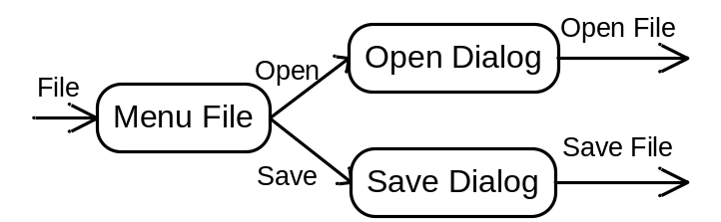
圖 3.8 File Handle狀態圖

XOR Decomposition: clustering and refinement
Harel[10]提出了XOR Decomposition的方法，能將一個以上的狀態，利用Clustering方法，叢集成為一個抽象的狀態，這樣的作法的好處是能夠簡化圖形，以不同的層次表達圖形。
例如我們能將Word Processor中的Menu File狀態、Open Dialog狀態及Save Dialog狀態抽象化為File Handle狀態。依照David Harel的定義，利用Clustering的方法，可以將圖 3.8轉成圖 3.9，成為階層式的架構，利用額外的狀態File Handle來將Menu File、Open Dialog及Save Dialog等子狀態包覆。這樣的抽象狀態稱之為Superstate，而Superstate如同一般的FSM圖形一樣，要包含起始狀態、一般狀態、狀態轉移以及事件等元素在裡面。
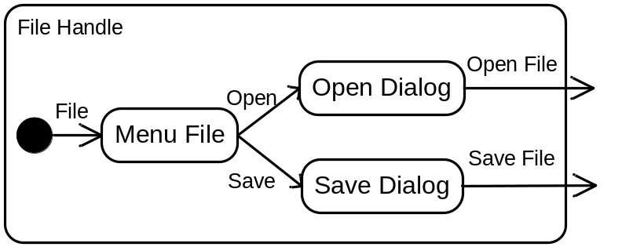
圖 3.9 File Handle Clustering
另外，同樣的圖 3.9，也可以透過不同的角度來描述，當使用者希望能以一個較高的層次來觀看圖形時，可以透過將圖形Clustering，只留下Clustering後的抽象圖形的方式來簡化圖形。如圖 3.10所示，同樣的File Handle我們能夠用兩個層次來表達。
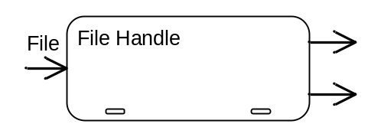
圖 3.10 High Level File Handle 狀態圖
我們能夠利用編輯好的File Handle來描述一個更為複雜的圖形，如圖 3.11所示，這個狀態圖用來描述Word Processor在文字編輯框中不論是否輸入文字，都能夠透過File Handle狀態來觸發Open File事件或是Save File事件。在這個圖形中我們以較高層次的抽象圖形涵義去描述這個圖形。
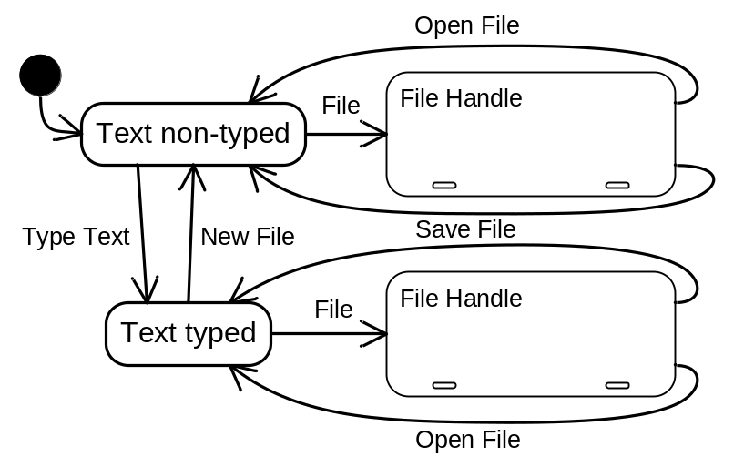
圖 3.11 利用File Handle組合圖形

另外，在不同的層次所表達的Superstate將會有所不同，除了能Clustering Superstate外，也能Refinement Superstate，如圖 3.12所示。當需要瞭解Superstate詳細內容的圖形描述時，利用Statechart的Refinement的行為，原本在圖 3.11的抽象描述圖形就會被轉變為圖 3.12所示呈現更為精確的圖形。
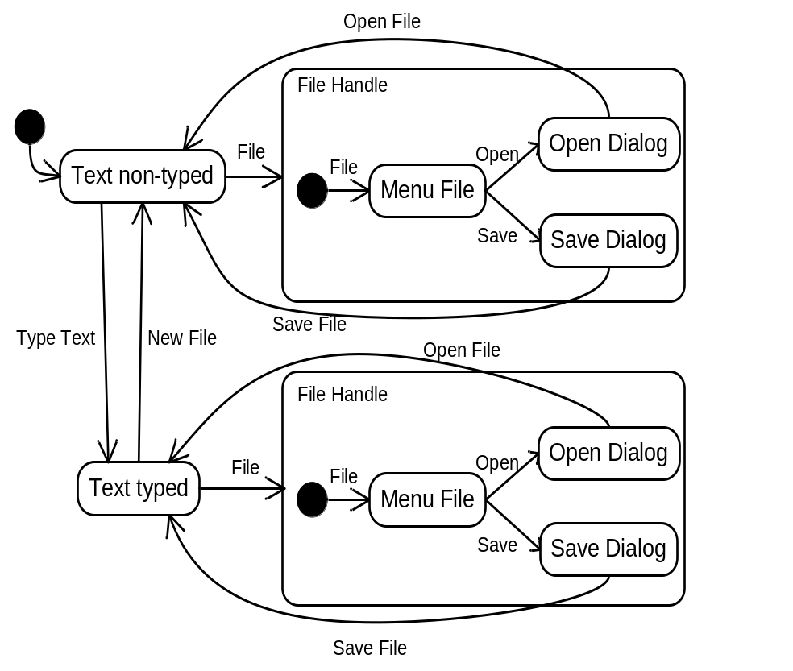
圖 3.12 File Handle 的Refinement

AND Decomposition: Independence and Concurrency
除了利用XOR來Clustering 和Refinement外，Statechart還能利用AND來描述狀態的Independence和Concurrency。系統可能會存在同時處於多個狀態的情況，若我們只能用XOR去描述狀態的話，會變的極為複雜，舉例來說，若同樣要描述Word Processor的運作，可能要有一個狀態描述文字的粗體、斜體狀態；一個狀態描述文字的粗體、非斜體狀態；一個狀態描述文字的非粗體、斜體狀態，再用一個狀態描述文字的非粗體、非斜體狀態。可以想像當再加入文字底線或字型大小不同的狀態後，狀態圖將變的非常巨大而無法掌控。
根據Harel[10]的定義，Orthogonality包含Independence及Concurrency兩個部份，能將原本複雜的圖形簡化為Orthogonality的描述方式，如圖 3.13，圖中描述了一個Orthogonality的實例，中間用虛線隔開兩個子圖，分別是狀態Text situation及狀態File Handler。
狀態Text situation內由一個Initial狀態開始，另有兩個狀態Text non-typed和Text typed，狀態Text non-typed經由事件Type text (in Start)觸發，會轉移至狀態Text typed；而狀態Text typed在經由事件New File(in Start)的觸發，會轉移至狀態Text non-typed。
狀態File Handler的運作也相同，由Initial狀態開始，會直接進入狀態Start，當事件File觸發時會轉移狀態至MenuFile狀態，接著可選擇Open事件或是Save事件，兩個事件觸發後會分別進入Open Dialog及Save Dialog兩個狀態，最後經由Open File及Save File這兩種事件後會再度回到Start狀態。
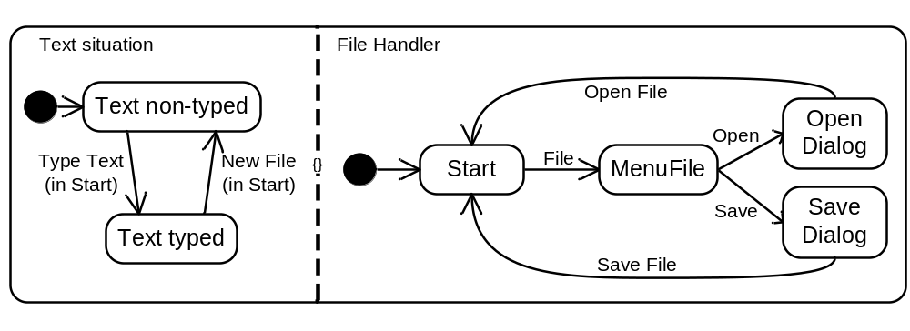
圖 3.13 Statechart的Orthogonality
Orthogonality主要用來描述Superstate的Concurrency。代表在同一時間中，虛線兩側的子圖同時運作的過程，以圖 3.13為例，展開後的圖形應該如圖 3.14所示。圖 3.13中經由Initial狀態進入到狀態Text non-typed狀態 及Start狀態，如圖 3.14的狀態(Text non-typed, Start)；圖 3.13中當事件Type Text產生時，狀態會移轉至圖 3.14的狀態(Text typed, Start)，其中事件Type Text (in Start) 及New File (in Start)用來描述特殊狀態必需存在狀態Start才能觸發事件，因此圖 3.14中唯有狀態(Text non-typed, Start)才能經由Type Text (in Start)事件轉換至狀態(Text typed, Start)；也唯有狀態(Text typed, Start)才能經由觸發New File (in Start)事件轉換至狀態(Text non-typed, Start)。其中Type Text (in Start)事件中的(in Start)是代表Transition中的Condition的守衞功能，能夠將特殊的狀態轉移情形，具體的描述出來。
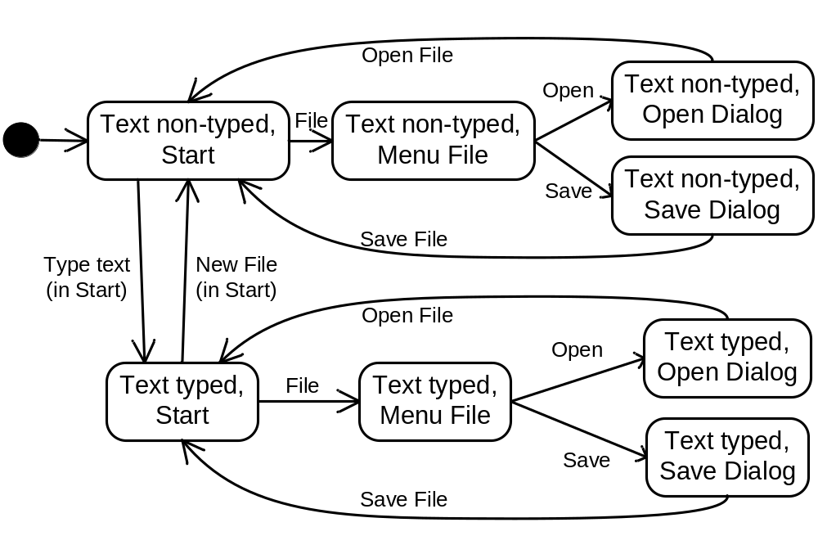
圖 3.14 Statechart的Orthogonality展開後
我們可以從這個例子的圖 3.13與圖 3.14比較出來，利用Orthogonality所繪畫出來的圖形是比較精簡的。他們之間的關係是呈現倍數的關係，也就是說一個Orthogonality的圖形展開後，等同於將原本的子圖內狀態和Transition的個數相乘。以這個例子而言，展開後狀態個數由六個變成了八個(Initial為Pseudo-state，不列入計算)而Transition也由六條增加為

Composition及Inheritance
在物件導向程式設計中，Composition以及Inheritance被普遍的使用。物件的Composition能夠被封裝起來，再重覆的利用，以節省重工的時間；而繼承的能力更讓物件的運用更有彈性。因此，在吳[13]的研究中，提出了一個Model可以使用子圖將FSM中的狀態封裝，再重覆利用子圖來建立FSM，同時讓子圖擁有Composition以及Inheritance的能力，讓子圖的建立上有更多的彈性與靈活度。
以下是一個Calculator的實例說明。
- 首先繪製出Calculator的FSM Model
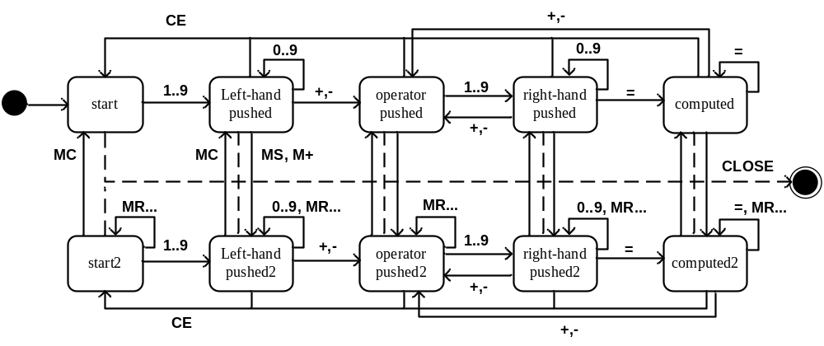
圖 3.15 FSM for Calculator
- 觀察出Calculator的FSM在未存Memory以及存有Memory的兩個狀況下可分為相似的兩個部份，這兩個部份的內容並非完全相同，因此無法使用Composition的方式組合，但是兩個部份相似的程度已經到幾乎相同的程度，因此先建立兩個相似部份的交集，命名為Memory Status圖 3.16，再以Inheritance的方式擴充Memory Status建立成兩個擴充的子圖Memory empty 圖 3.17以及Memory not empty 圖 3.18。
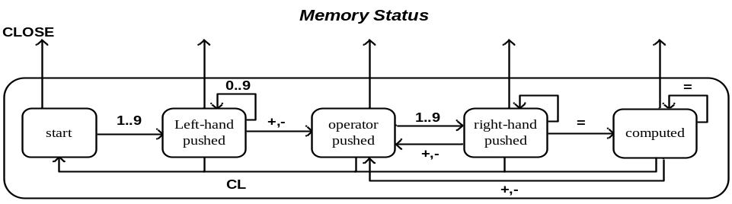
圖 3.16 找出相似pattern中的交集，建立Memory Status
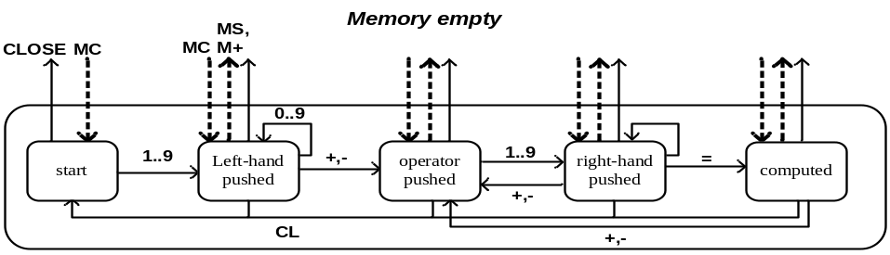
圖 3.17 擴充Memory Status，建立Memory empty
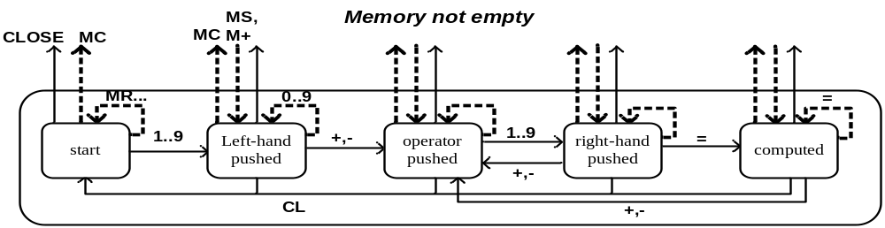
圖 3.18 擴充Memory Status，建立Memory not empty
- 將Memory empty及Memory not empty的transition建立起連結，建構出完整的FSM圖 3.19。
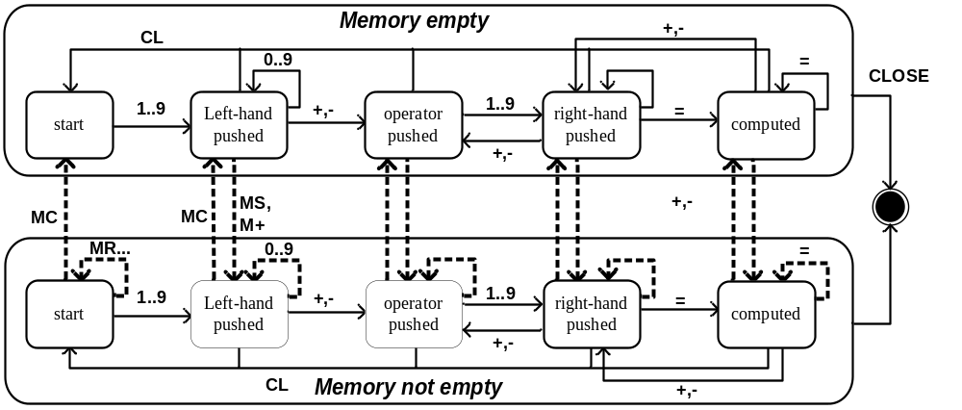
圖 3.19 連結Memory empty以及Memory not empty
- 隱藏內部的細節，顯示最後簡化的結果圖 3.20，而繼承的子圖其繼承關係如圖 3.21。
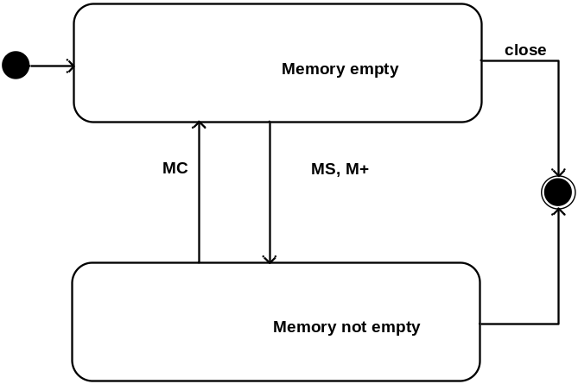
圖 3.20 將Calculator的HFSM簡化最終的結果
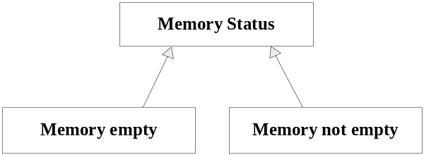
圖 3.21 Memory Status與Memory empty，Memory not empty的繼承關係
最後將三種建立模型的方式進行統計，得到表 3.3，可以發現到使用了Composition及Inheritance的塑模方法後，在狀態的數量，狀態轉移的數量均有顯著的減少。其中，狀態轉移更從原先的152減少到95個狀態轉移，是原本的62.5%。
表 3.3 以Composition及Inheritance建立HFSM的Cost分析 (Calculator)
數量 | Regular FSM | Composition | Inheritance & Composition
原本的狀態 | 11
原本的狀態轉移 | 152
建立的狀態 |  | 11 | 6
建立的子圖 |  | N/A | 1
建立的擴充子圖 |  | N/A | 2
建立的狀態轉移 |  | 152 (100%) | 95 (62.5%)

使用Orthogonality的時機及其必要性
使用Orthogonality是否有其必要性，我們以Word Processor為例，如圖 3.22。若用Harel Statechart來描述文字編輯區有許多可以進行AND Decomposition的情況，例如在進行編輯文字時將所選擇的文字進行「粗體」、「斜體」、「底線」等狀態變更，這些狀態彼此之間的運作是相互獨立並且能夠同時使用的。
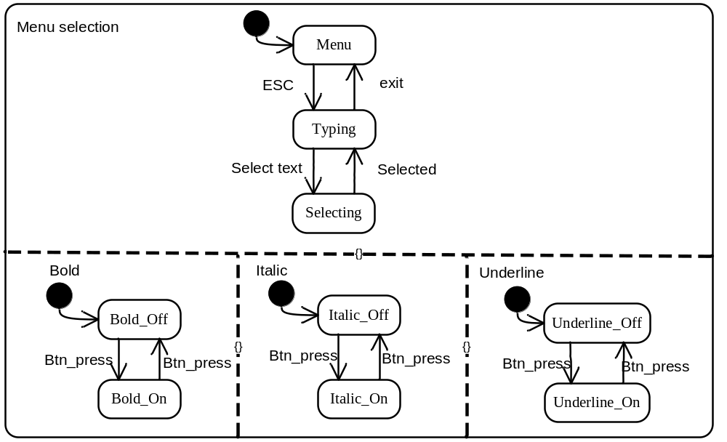
圖 3.22 Word Processor的Orthogonality
若不使用Orthogonality方式來編輯子圖，我們必需使用比原先編輯區的子圖還多三倍的狀態及狀態轉移的數量，才能完全描述清楚；反之若我們使用Orthogonality的方式來編輯子圖，則只需要原先編輯區子圖的數量加上三個描述「粗體」、「斜體」及「底線」的狀態即可描述清楚。如此一來原本複雜的狀態圖，就能以上面的圖形來描述，不但狀態及狀態轉移的數量減少了，也能將不同目的的狀態圖區分開，較原本混在一起的圖形清楚且好維護。
以下是Harel在論文中建議Orthogonality的使用時機：
- Orthogonality使用時機：
當Statechart中有可完全獨立運作的部份時，一個明顯的Orthogonality應用是我們能將一個大的狀態拆成它的子系統。可以運用Statechart來描述航太系統的行為，如圖 3.23所示，這個系統有一個general-mode代表系統的一般模式；另外可以用一個到多個的Orthogonality components來代表子系統，例如雷達子系統、abc子系統等。若這個例子沒有使用Orthogonality來描述的話，展開回XOR Decomposition後，狀態的數量將從現在的9個狀態成長為27個狀態(不計初始狀態)；而狀態轉移將從現在的10條狀態轉移成長為36條狀態轉移。
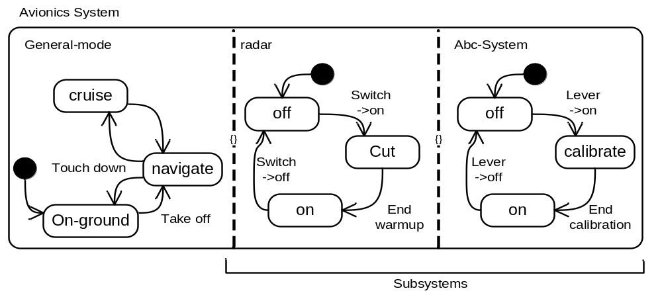
圖 3.23 Orthogonality使用時機實例

第四章 系統架構設計與工具介紹
本章介紹本系統的架構設計概念與工具之使用介面介紹。先對系統架構介紹，接著介紹使用介面及功能，最後介紹如何利用本系統建立Statechart及產生測試案例。

系統架構
本系統是一個開發於Eclipse外掛程式之工具。Eclipse是一套開放原始碼的整合開發環境(Integrated Development Environment，簡稱IDE)，我們實作一個支援GUI測試的Eclipse plug-in－Harel Statechart Editor，架構圖如圖 4.24，將Harel Statechart Editor整合至Eclipse中，同時整合JDT及JUnit，使得測試人員可以有更方便的整合測試環境。
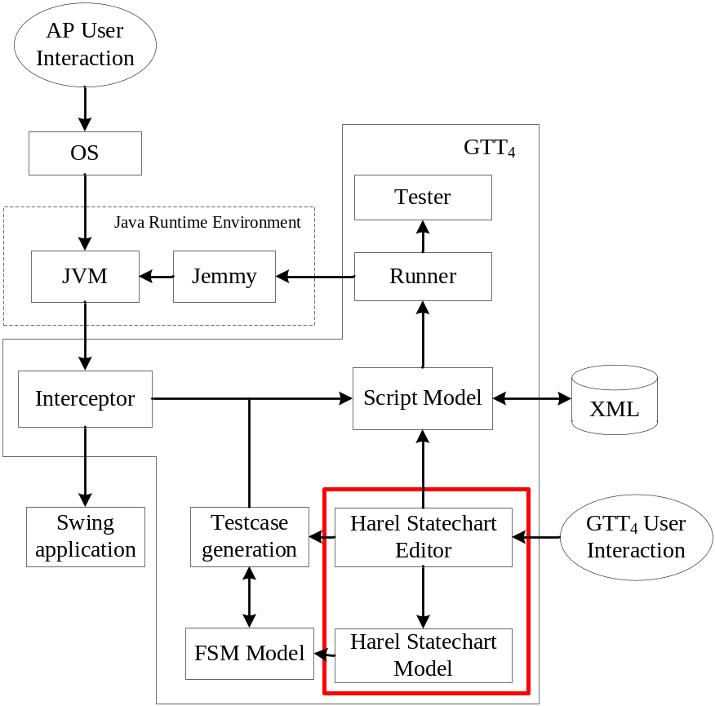
圖 4.24 Harel Statechart Editor系統架構圖
本論文實作的範圍是Harel Statechart Editor，Harel Statechart Model，FSM Model，Test case generation等模組，使用者利用Harel Statechart Editor建立Harel Statechart Model，並且將Model轉換為FSM，再利用Test case generation自動產生測試案例，建立表示測試案例的Script Model以產生可執行的測試案例進行測試。針對模組的詳細說明如圖 4.25：
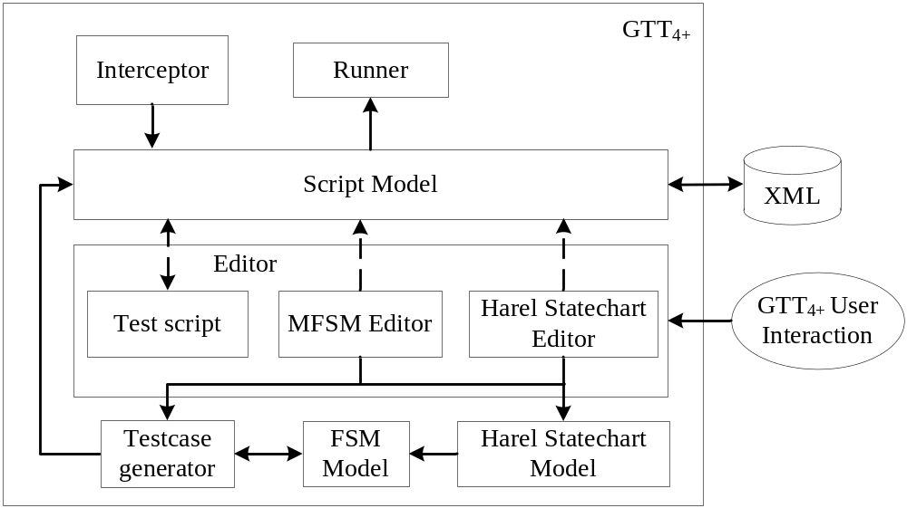
圖 4.25 Harel Statechart Editor的細部架構圖

- Harel Statechart Editor
編輯Harel Statechart Editor的視窗，實作於Eclipse中plug-in的Graph View，可於View上編輯Harel Statechart Model，由Eclipse所提供之Graphical Editing Framework(簡稱GEF)所實作，是一個視覺化的圖形編輯器。
- Harel Statechart Model
紀錄Harel Statechart中每一層的關係，包含有XOR Decomposition及AND Decomposition等Superstate的模型建構方式，以及每一層中輸出/輸入事件連結的關係，另外還有儲存事件的結構。
- FSM Model
Harel Statechart Mode轉換過後的Model，是一個沒有階層架構的Directed Graph用來表達打平的狀態圖Model。
- Test case generator
利用演算法對FSM Model產生可以在GTT₄中被執行的測試案例。包含State Coverage、Transition Coverage、Consecutive event、Monkey Test四種演算法，針對設定的AUT進行測試案例的產生。

系統設計
Harel Statechart Editor實作上使用了Graphical Editor Framework(簡稱GEF)的框架，這個框架可以用來提供圖形化編輯模型的功能，從而提供用戶體在使用工具上的體驗，因此我們使用這個框架來解決編輯器上的繪圖問題。在圖形的Model部份，建立如圖 4.26的Class Diagram。這個編輯器中所有的元素均繼承於Element這個類別，在這個類別裡面主要包括一個PropertyChangeSupport類型的成員變數，並提供了addPropertyChangeListener()、removePropertyChangeListener()等方法分別用來註冊監聽器模型改變事件。當繼承於這個類別之下的Node及Connection改變時，就會通知View作相對應的改變。繼承於Node的元件包含了有Initial、Final、State以及AbstractSuperState，而AbstractSuperState又分別實作了SuperState、AndSuperState及ProxySuperState。其中ProxySuperState主要是為了實現我們在利用Editor時Main主圖形裡使用多個子圖的Instances的一致性問題，ProxySuperState內有Superstate的Instance用來記錄外部宣告的子圖，以便Main主圖形在讀取到ProxySuperState的時候能建重建模型並維持與原Instance一致。
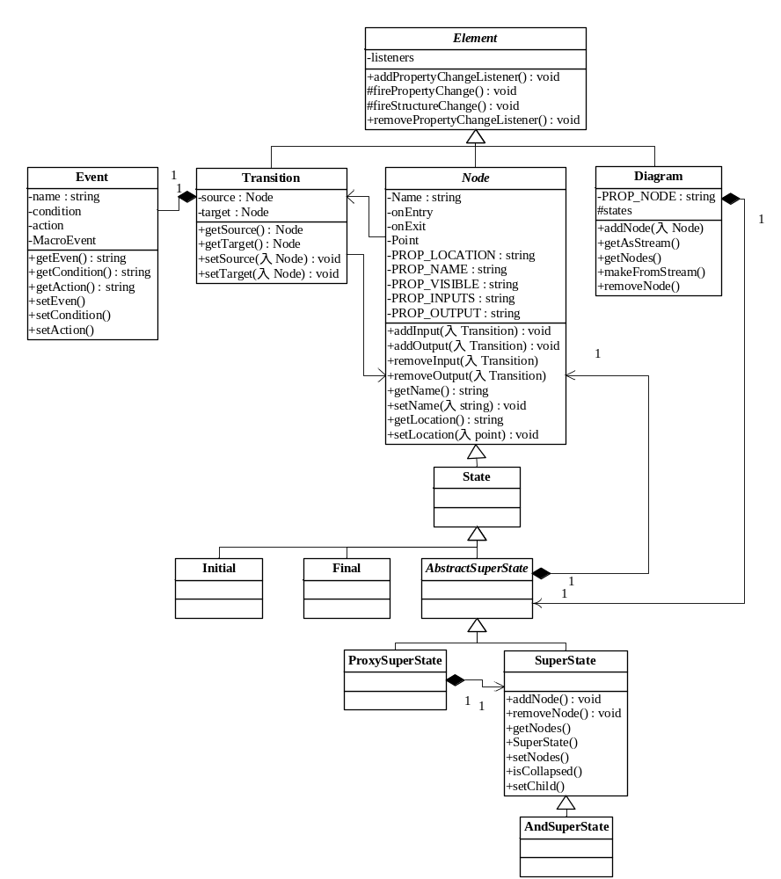
圖 4.26 Harel Statechart Editor 圖形Model的Class Diagram

將Statechart轉換有向圖形(Directed Graph)
編輯完之後的Harel Statechart是一個階層式包含Superstate的圖形，並且含有XOR Decomposition及AND Decomposition兩種圖形架構。因此，我們在運用建立完成的模型來進行GUI測試案例產生時必須先轉換成展開的有向圖形。如圖 4.27所示。
XOR Decomposition
AND Decomposition
Regular Directed Graph
Translation
圖 4.27 將Statechart轉換有向圖形示意圖

展開XOR Decomposition
XOR在連線展開時可以分為兩種，一種是由外部的狀態直接連接至內部狀態；另一種則是連線建立則是由外部狀態僅連線到Superstate的邊框，並無直接連線接至內部狀態，以下解說這兩種連線狀態在展開時該進行的動作。
- 直接連線到內部狀態：
在圖形展開的時候直接展開將連線建立即可。不必進行任何轉換，如圖 4.28所示，在語義上這樣子的連線是合法的，代表外部狀態Text non-typed經由事件File會轉移狀態至File Handle的內部狀態Menu File狀態。因此，當我們在建立好的Statechart上發現這類的連線，在圖形展開時會將其視會直接連線的狀態，直接加入到Regular Directed Graph中。
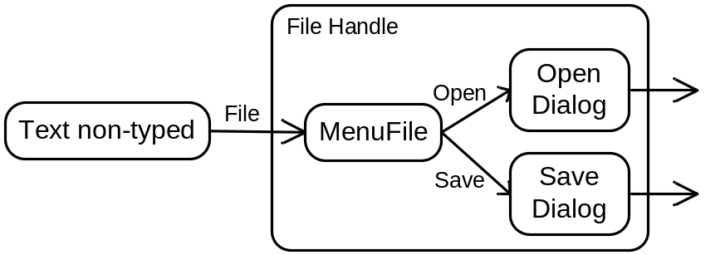
圖 4.28 直接連線到內部狀態
- 連線到Superstate邊框：
這樣的圖形展開需將連接到邊線的事件對應到 Superstate中的Initial狀態如圖 4.29所示，Text unchanged狀態同樣會經由事件File轉移至File Handle Superstate的邊框，根據Harel Statechart的定義，這個Superstate必需要由起始狀態開始，故File事件連接到File Handle後即連接至Initial，並轉移至Menu File狀態。而圖 4.29展開後的結果會與圖 4.28完全一樣。
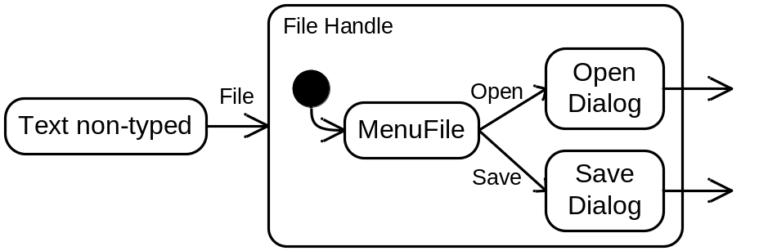
圖 4.29 連接到Superstate的邊線

展開AND Decomposition
展開AND的方式比XOR複雜許多，就Statechart的語意上，AND其實是包含了一個以上的XOR，而且當要利用來產生測試案例時，必需先將AND展開後才能進行。按照Harel Statechart的定義AND Decomposition是一種orthogonal product的關係，中文翻譯成正交乘積在展開時需逐一將內部狀態及狀態轉移一對一的相乘展開。因此連線展開的方式則必需分為(1)內部對內部的連線、(2)外部連線到邊框以及(3)外部連線至內部狀態三種情況來考慮其展開動作。
- 內部對內部的連線：
我們在前一章的3.3節有討論到Statechart的Orthogonality情形，其中展開的過程可以視為Orthogonality內部的AND components的正交乘積。在此再一次討論其內部連線展開的過程，首先圖 4.30所呈現的是一個狀態Word Processor包含了AND components Text situation及File Handler，而狀態Word Processor的property必需是某種狀態text non-typed、Text typed與Start、Menu File、Open Dialog、Save Dialog各取其一的組合。我們說Word Processor是Text situation及File Handler的正交乘積。在概念上，Text situation和File Handler與其它的Superstate並沒有什麼不同，他們都有一些已連線的內部狀態轉移。當從外部進入到狀態Word Processor，若無其它額外的資訊，籍由初始狀態的箭頭，進入到狀態Text non-typed, Start，如圖 4.31所示。
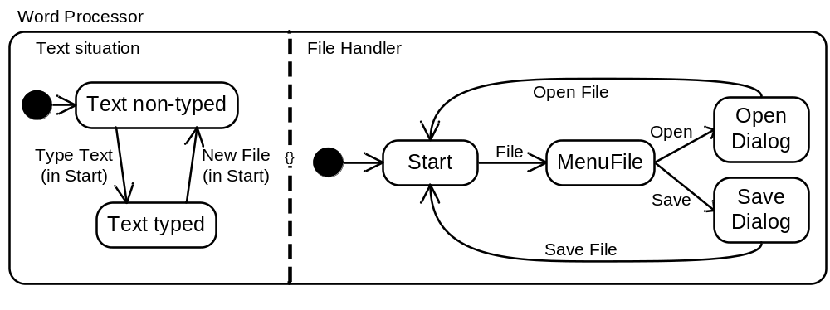
圖 4.30 Word Processor AND圖形內部展開前
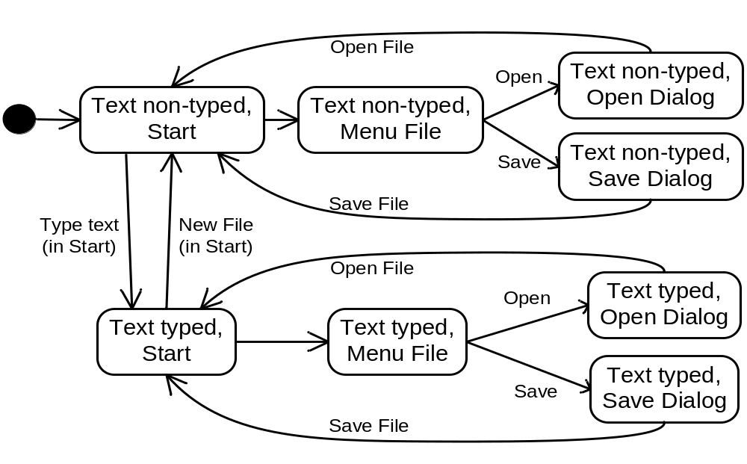
圖 4.31 Word Processor AND圖形內部展開後
- 直接連線到內部狀態：
在這邊我們同樣可以考慮兩種由外部連接到AND Decomposition的情況，第一種為由外部直接連接內部狀態，如圖 4.32所示，外部由初始狀態進入，此時直接連線至Text non-typed狀態及Start狀態，這時狀態及事件展開後狀態轉移應由Text non-typed及Start展開後產生的狀態Text non-type, Start為連接點，展開後圖形應如本節內部對內部圖 4.31所示，由原先外部的初始狀態，直接連線到Text non-typed, State這個狀態。
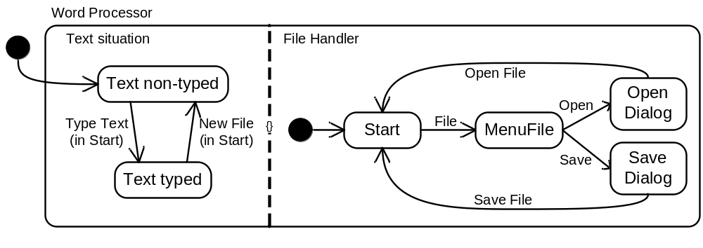
圖 4.32 AND Decomposition直接連線到內部狀態

- 連線到Superstate邊框：
同樣的，當連線到Superstate邊框時AND Decomposition內部必需存在AND components的初始狀態，如圖 4.33所示在展開的過程中，圖形會將內部的AND components 進行正交乘積的展開，orthogonal product of Text situation and File Handle的動作，展開後的圖會與圖 4.32相同
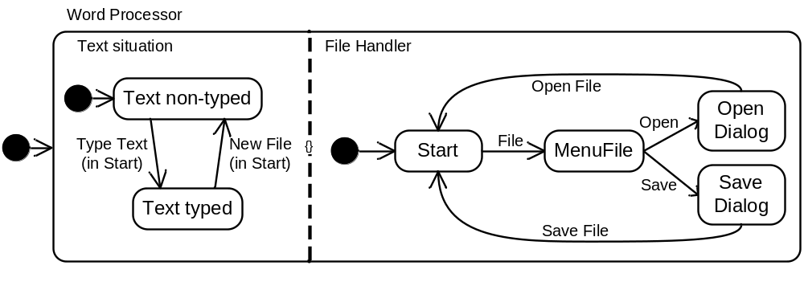
圖 4.33 AND Decomposition連線到邊框

使用者介面與各項功能介紹
本節針對Harel Statechart Editor的使用者介面與功能進行介紹。首先是使用者介面，接著介紹接順序介紹Tool bar、Canvas、Tree view、屬性對話框，最後介紹GTT Script[14]。

使用者界面
Harel Statechart Editor的編輯視窗，分成三個主要的區塊，分別是一、GEF提供基本的調色盤工具列，用來放置Harel Statechart繪圖元件。二、顯示現在編輯圖形的畫面的畫布區。三、顯示Harel Statechart架構的樹狀結構圖。以及四、與原本的GTTlipse plug-in連結的GTT Script用於顯示產生之後的Test Script及測試案例。

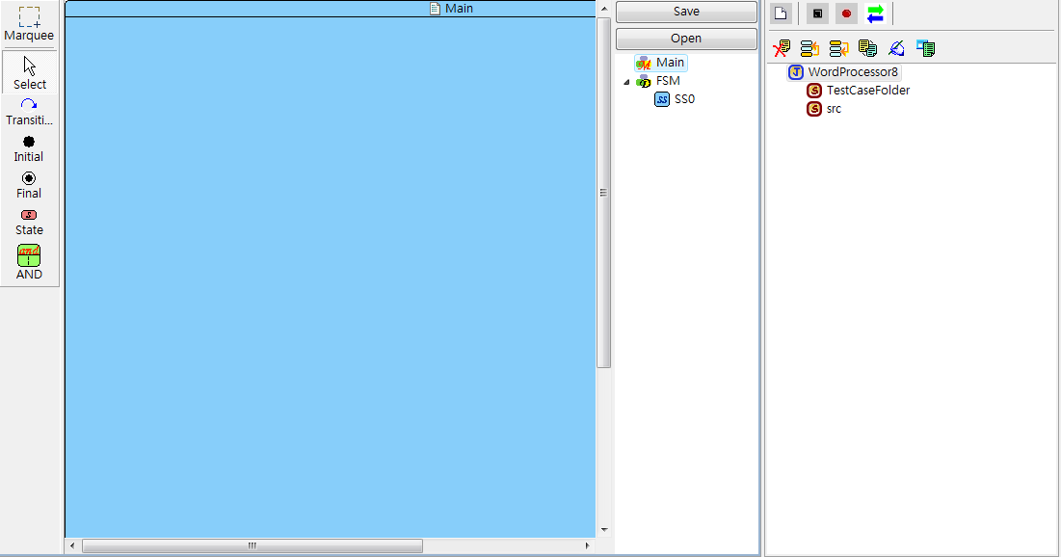
GTT Script
Tree view
Canvas
Tool bar
圖 4.34 Harel Statechart Editor編輯視窗

Tool Bar
在工具列提供編輯Harel Statechart所需要的基本元件及相關操作所需的工具，下表是所有工具列上的功能列表：
表 4.4 Harel Statechart工具列功能表
圖示 | 功能名稱 | 功能
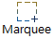 | Marquee | Marquee功能，能夠選取多個元件，再利用Select功能移動多個元件。
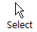 | Select | Select功能，能直接選取多個元件，或配合Marquee移動多個元件。
 | Transition | Transition元件，能將任兩個元件連接起來。
 | Initial | Initial元件，所有的圖形都是由此元件為起始點。
 | Final | Final元件，所結束的元件
 | State | 將State所有的屬性內容，放入此節點。
 | AND Superstate | 將子圖所有的屬性內容，放入此節點。

Canvas
畫布編輯區提供了Harel Statechart圖形的編輯能力，我們可以直接在工具列上直接拖拉一個元件到畫布上，如圖 4.35(a)所示，當滑鼠指到工具列上時，畫面顯示Create a new Initial Tag，按下欲使用之工具之後，移動游標至畫布中，在想建立圖形元件的地方建立元件。如圖 4.35(b)所示，拖放之後畫布上則會出現一個新建立的Initial元件。
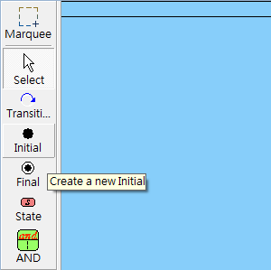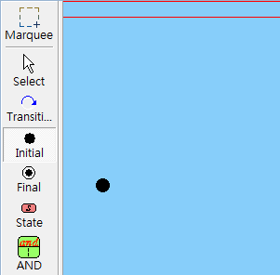
(a)create a new Initial (b)使用拖拉方式建立Initial元件
圖 4.35 建立一個Initial元件
其餘的元件建立方式與Initial的建立一樣，我們可以先將卻建立之狀態全部拖拉至畫布上，並同時將狀態名稱改成符合語義之名字，接著我們可以依心中設想之圖樣位置，將多個狀態拖放至畫布中正確位置，如圖 4.36所示。
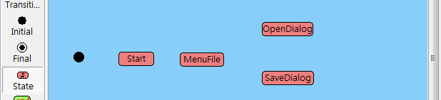
圖 4.36 建立狀態元件
建立完狀態之後，開始建立狀態轉移，建立的方法是先點擊來源端元件，再點擊目的端元件，連線建立如圖 4.37所示。按順序先點擊Initial狀態，再點擊Start狀態，兩個狀態之間的連線就能建立，接著分別建立Start狀態、Menu File狀態之間的連線，Menu File狀態和Open Dialog狀態之間的連線，以及Menu File狀態和Save Dialog狀態之間的連線。由於此時尚未加入連線之事件，故圖形上顯示null事件，代表事件為空，以提醒使用者加入事件。
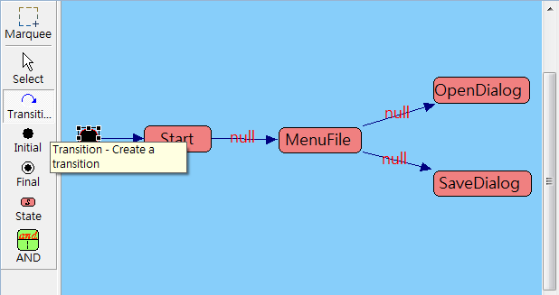
圖 4.37 建立狀態轉移
接著介紹在連線中加入事件的方法。直接在null字樣上雙點擊，由彈出屬性對話框如圖 4.38所示，此時連線的事件列表為空，按下對話框中的add按鈕後會產生另一對話框，來加入事件。
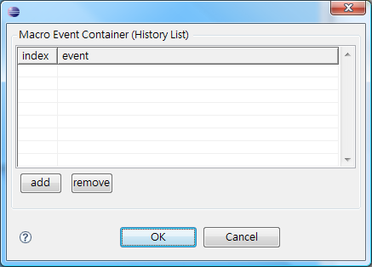
圖 4.38 事件列表對話框
事件的選擇上使用的Macro Event，顧名思義，Macro Event即是一個以上的連續事件所組巨集，例如我們要開啟一個檔案，其Macro Event必需的程序是擇擇Menu File，選擇Open File，接著彈出選擇檔案的對話框，然後選擇檔案，按下OK鍵後完成標準的開檔動作。Macro Event能把這五個連續的動作巨集起來當作一個開檔的動作。也因此使用Macro Event能比使用Single Event使用較少的狀態。即能描述同樣的Statechart。此對話框如圖 4.39所示，會列出已預先配合待測程式編好的Macro Component及Macro Event供選擇。
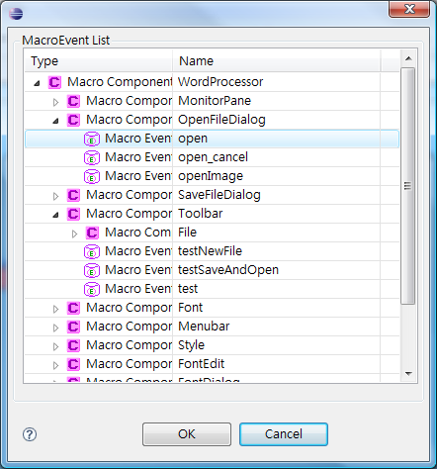
圖 4.39 事件選擇對話框
選擇完畢後按下OK，畫面轉變成如圖 4.40所示。己選擇之連線已轉變為event(s)標籤，代表存在至少一個事件。
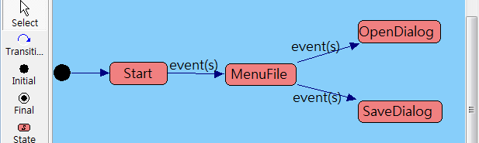
圖 4.40 建立狀態轉移完成圖
以上為基本之元件建立及連線建立之操作方式介紹，我們在第五章會有更完整之實際案例介紹。
另外在編輯的過程中隨時可以使用GEF所提供的編輯便利性功能，如圖 4.41所示，包含能調整目前畫布的顯示百分比如圖 4.41 (a)；以及編輯圖形過程中，能透過滑鼠右鍵來進行Undo、Redo及Delete功能之Pop up menu如圖 4.41 (b)。
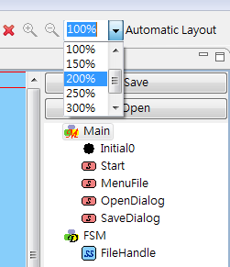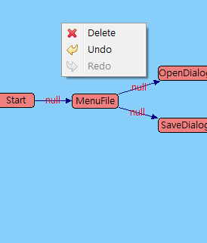
(a)圖形比例調整 (b)畫布Pop up menu
圖 4.41 編輯便利性功能

Tree View
這邊的Tree View與原本吳[13]所提出的測試工具不同，原本的工具在使用上完全透過Tree View及附屬的工具列上的工具完成所有建立、執行轉換工作。而我們所建立的Tree View只是讓使用者理解Harel Statechart的架構而已。
系統操作上，建立Harel Statechart模型的方法上，使用了一個一般程式設計上的小技巧，也就是利用程式人員在編寫程式碼時所運用的主程式與副程式的概念。系統開啟時，在Tree View上會有一個Main的標籤代表主要圖形，後續產生測試案例也是對此圖形進行。另外有FSM標籤代表其它子圖的宣告區。除了Main之外的子圖都在此列表。如圖 4.42所示。
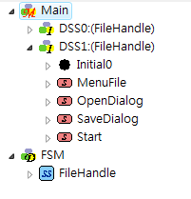
Declaration Area
Instances Area
圖 4.42 Word Processor的Harel Statechart Model

以圖 4.42為例，主要架構分為Main及FSM兩個大項目。在代表副程式區的FSM內有一個File Handle被宣告出來；而在代表主程式的Main裡宣告了兩個File Handle的Instance分別名為DSS0及DSS1。
當要產生測試案例時，主要是針對Main這個圖形作測試案例的產生。這樣的架構可以讓我們一目了然，並理解整個圖形的架構，在修改維護時只要修改File Handle這個宣告區，Main主圖形內的Instance就會跟著改變。不會有不一致的情形發生。
以下列表說明Harel Statechart Editor中，樹狀結構中各種節點標籤圖示以及每一個標籤所代表的意義：
表 4.5 Tree View 元件功能表
圖示 | 功能名稱 | 功能 | 備註
 | Main | 用來表示Main主圖形
 | FSM (Declaration) | 用來表示其餘子圖
 | Instances | 用來表示在Main使用的Instances
 | Initial | 用來表示Initial狀態
 | Final | 用來表示Final狀態
 | State | 用來表示一般State狀態
 | Superstate | 用來表示Superstate狀態
 | Transition | 用來表示Transition

另外當在Tree View編輯區使用滑鼠右鍵，會彈出Pop up menu如圖 4.43所示，並有三個區域之功能。第一個區域是圖形之新增、複製、貼上及刪除；第二個區域是圖形之上移及下移；第三個區域則是圖形之宣告，及針對Main圖形之測試案例產生功能。
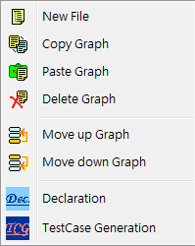
圖 4.43 Tree View編輯區之Pop up menu
我們整理出Pop up menu的列表如下表 4.6。
表 4.6 Tree View Pop up menu功能說明
圖示 | 功能名稱 | 功能 | 備註
 | New File | 新建一個FSM的圖
 | Copy Graph | 複製圖形
 | Paste Graph | 貼上圖形
 | Delete Graph | 刪除圖形
 | Move up Graph | 將節點往上移動一個位置
 | Move down Graph | 將節點往下移動一個位置
 | Declaration | 宣告一個新的子圖
 | Test Case Generation | 產生測試案例

屬性對話視窗
此小節介紹Harel Statechart Editor在編輯圖形時會運用到的編輯屬性對話視窗，說明每一個不同編輯視窗的名稱及功能。
- 命名視窗，用於State、Initial及Final的命名和更改，當按下OK鍵後，便會設定完成命名。
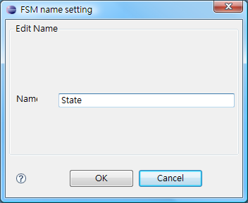
圖 4.44 FSM name setting Dialog
- 宣告子圖視窗，用來宣告一個新的子圖，輸入子圖的名稱之後鍵入OK即可完成宣告。
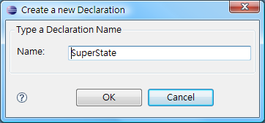
圖 4.45 Create a new Declaration Dialog
- Macro Event Container視窗，用來記錄該Transition內已設定完成之Macro Event，由於現在為空，故畫面中無顯示Macro Event。
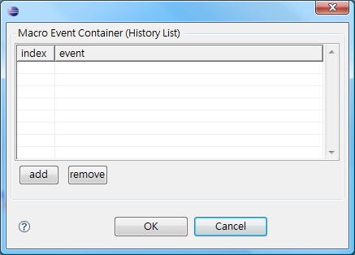
圖 4.46 Macro Event Container (History List) Dialog
- Macro Event List列出可供選擇之Macro Event 列表。
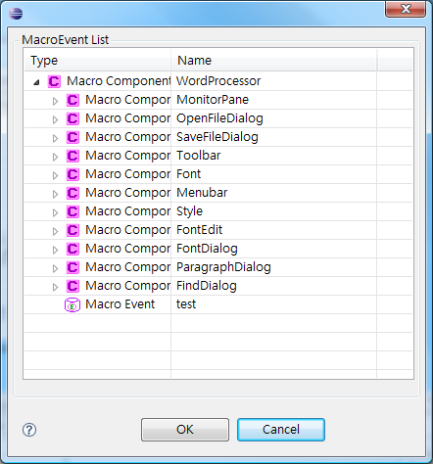
圖 4.47 Macro Event List Dialog
- 測試案例產生視窗，提供四種測試案例產生之演算法，選擇完畢後再按下AUT Info鍵選擇AUT。若是演算法選擇Monkey Test的話，則需再輸入step數，最後按下OK鍵。四個演算法請參考4.5節。
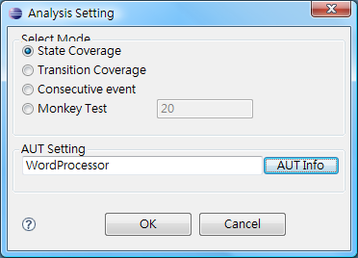
圖 4.48 Analysis Setting Dialog

產生GUI測試案例
本節直接引述[13]在論文中所使用的測試案例產生演算法。利用我們所建立好的Harel Statechart Model配合演算法自動產生測試案例，方法是將Harel Statechart Model轉換成Regular FSM再以四種不同策略產生測試案例。四種演算法分別為State coverage，Transition coverage，Consecutive events coverage，Monkey testing。

State coverage
State coverage是以產生的測試案例能涵蓋FSM中所有的狀態為條件，產生的測試案例為一個或數個，但是所有的測試案例涵蓋狀態的集合，必須要涵蓋FSM中所有的狀態，其演算法如下：
- 省略掉狀態中的 loop，若狀態之間的轉移不只一個，將狀態之間的轉移視為唯一。
- 使用 DFS ( Depth-first search ) 演算法，拜訪過的狀態不再走第二次，輸出一個以initial state為首的order，當走到無路可走時，將目前輸出的order紀錄起來。
- 將排列的order退回繼續以DFS尋找可行的order，若找到所有的order的集合尚未涵蓋所有狀態，則繼續step2否則進入step4。
- 找到所有的 order 聯集可以涵蓋到所有的狀態，利用每一個order以 random 的方式產生測試案例。
如圖 4.49，一開始使用DFS尋找可行的order，走到A, B, C, Exit時，則剛好可以涵蓋到所有的狀態。
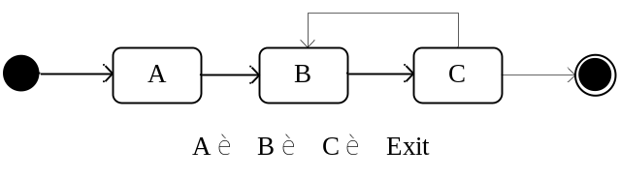
圖 4.49 State coverage

Transition coverage
Transition coverage是以產生的測試案例能涵蓋FSM中所有的狀態為條件，產生的測試案例為一個或數個，但是所有的測試案例涵蓋狀態轉移的集合，必須要涵蓋FSM中所有的狀態轉移，其演算法如下：
- 使用 DFS ( Depth-first search ) 演算法，若拜訪到走過的狀態轉移不再走第二次，輸出一條以初始狀態開始的路徑，當走到無路可走時，將目前輸出的路徑紀錄起來。
- 若找到的測試案例尚未涵蓋所有狀態轉移，回到step1，若已涵蓋全部，進行step3。
- 產生出的測試案例集合則為涵蓋所有狀態轉移的測試案例。
如圖 4.50，一開始使用DFS尋找可行的路徑，走到1, 2, 6時，遇到無路可走的狀況於是將其紀錄，然後退回C，下一條選擇的路為 ( C, 3 )，選擇後拜訪到B只剩下( B, 2 )可走，但是其為拜訪過的狀態轉移，因此遇到無路可走，紀錄1, 2, 3。
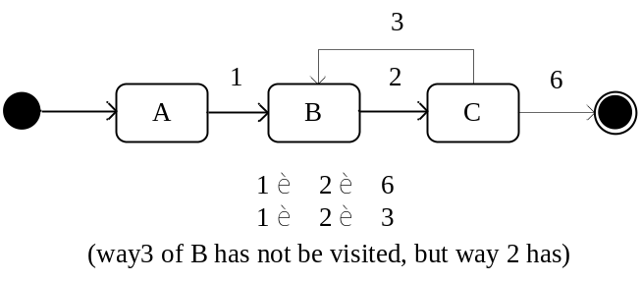
圖 4.50 Transition coverage

Consecutive events coverage
Consecutive events coverage是以產生的測試案例以能涵蓋所有的連續事件為條件，若是於FSM中觸發e1後接著能觸發e2，則測試案例中必須涵蓋連續事件{e1; e2}，產生的測試案例為一個或數個，但是所有的測試案例所涵蓋連續事件的集合，必須要涵蓋FSM中所有的合法連續事件，其演算法如下。
- 使用 DFS ( Depth-first search ) 演算法，若拜訪到曾經經過的連續事件不再走第二次，輸出一條以初始狀態開始的路徑，當走到無路可走時，將目前輸出的路徑紀錄起來。
- 若找到的測試案例尚未涵蓋所有連續事件，回到step1，若已涵蓋全部，進行step3。
- 產生出的測試案例集合則為涵蓋所有連續事件的測試案例。
如圖 4.51，一開始使用DFS尋找可行的路徑，走到event1, event2, event3時，遇到無路可走的狀況於是將其紀錄，然後退回C，下一條選擇的路為( C, event1 )，選擇後拜訪到B只剩下( B, event2 )可走，但是event1,event2為拜訪過的連續事件，因此遇到無路可走，紀錄event1, event2, event1。
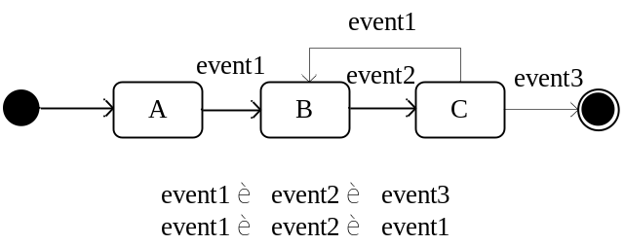
圖 4.51 Consecutive events coverage

Monkey Testing (Random)
Monkey Testing也被稱為搞怪測試，原意是測試者可以進行各種稀奇古怪的操作模式，用以測試軟體的穩定度，在此所撰寫的演算法是利用隨機的方式來進行測試。
- 一開始先決定測試案例的步數，從起狀態開始以random方式，選擇接下來要走的 edge 。
- 直到走到結束的狀態或是random 次數到達上限，則以找到的一條路徑為測試案例。
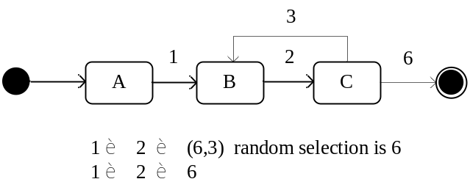
圖 4.52 Monkey testing

執行GUI測試案例
在建立完成Harel Statechart圖形，並轉換為打平的Directed Graph，並產生完成測試案例後。接著透過與GTT Script[14]的整合，執行測試。產生完成的Test Script能記錄在GTTlipse內的GTT Script File內。
接著在Eclipse plug-in上的Package Explorer中點選測試程式，並按下滑鼠右鍵選擇Run As => JUnit Test即可進行測試。由於GTT Script已經整合JUnit，故執行測試結果的會顯示於JUnit視窗之中；另外在GTT Script plug-in上也會顯示測試的結果。

第五章 建立Harel Statechart圖形與產生測試案例流程
本章介紹建立測試案例的流程，其流程順序為(1)使用Harel Statechart編輯器建立(2)Harel Statechart Model，接著轉換Harel Statechart Model為(3)Regular FSM Model然後就可以(4)產生測試案例，最後為(5)執行測試結果。
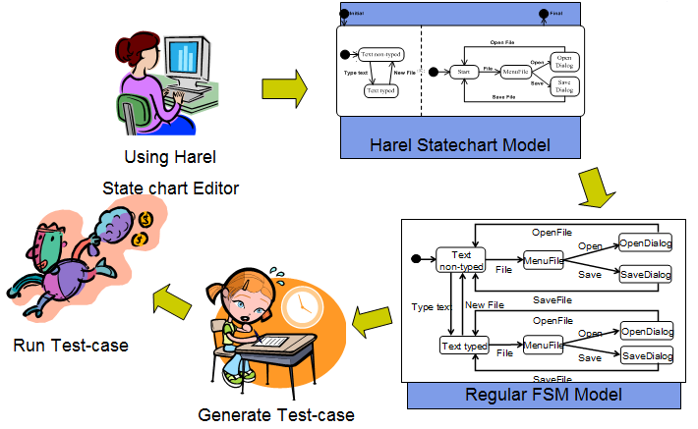
圖 5.53 Testing Process

建立Harel Statechart Model的準則與流程
我們提出來一個建立的準則：
- 編輯Superstate，包含建立狀態轉移及加入事件
- 編輯Main主視圖
- 使用Superstate於Main主視圖(Instance)
- 產生測試案例並執行結果
在Harel Statechart Editor中要使用Composition的技巧是非常容易的，在右方Tree View編輯區內，按滑鼠右鍵會彈出一個Popup Menu，如圖 5.54所示，可供選擇欲進行的動作，選擇Declaration後會彈出一個Create a new Declaration Dialog，鍵入要宣告的圖形名稱後按下OK鍵，如圖 5.55所示。
圖 5.54 Tree View的Pop Up Menu
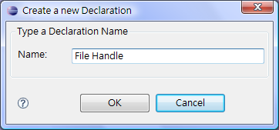
圖 5.55 Create a new Declaration Dialog
如此即完成子圖的宣告動作。宣告完成後畫布區會切換視圖到File Handle這個Superstate的視圖，接著針對該Superstate進行編輯，逐一加入狀態，並修改為相符的名字，然後在各個狀態之間加入Transition。加入完成之後Transition會暫時顯示null紅色字樣表示目前尚未加入Macro Event，如圖 5.56所示。
圖 5.56 File Handle 模型的建立
接著以滑鼠左鍵雙點擊null，會彈出一個Dialog名為Macro Event Container (History List)的Dialog如圖 5.57所示。用來表示目前模型中所儲存的狀態，因為一開始尚未加入任何的事件，故此時畫面中的list所顯示是空無一物的。此時我們可以按下Dialog左下方之add按鈕來加入事件。
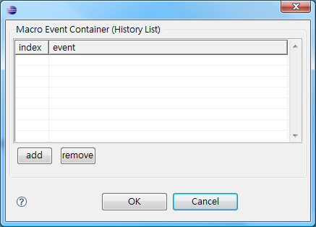
圖 5.57 Macro Event Container Dialog
按下add之後，會再彈出另一個Dialog名為Macro Event List，上面列出了Word Processor中可供選擇的Macro Event。我們可以單選或是複選的方式加入Macro Event到目前的Transition中，如圖 5.58所示選擇完後，再鍵入OK即完成Macro Event的加入動作。
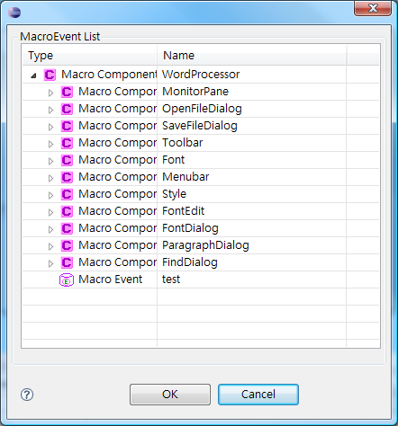
圖 5.58 Macro Event List Dialog
當加入Macro Event完成之後，原本空無一物的Macro Event Container (History List) Dialog中會顯示我們剛剛所選擇的事件，如圖 5.59所示。
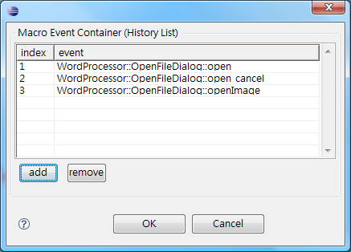
圖 5.59 選擇完Macro Event後的Macro Event container
編輯的動作完成之後畫面上原本的紅色null已經轉變為一個的event(s)，如圖 5.60所示。代表每一個Transition上都有一個或多個的事件存在，這時候我們就可以再Main的主要編輯畫面來重覆使用這個Superstate了。
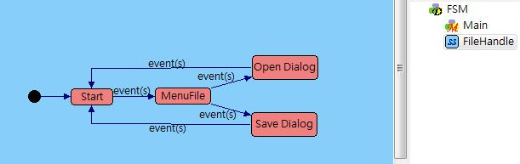
圖 5.60 File Handle宣告完成圖
以滑鼠左鍵雙點擊Tree View上的Main節點可以切換畫面至主畫面，這時以滑鼠拖拉的方式，將剛剛宣告完成之File Handle拖拉至主畫面畫布中，這時畫布上會產生出Instance，如圖 5.61所示，我們重覆使用了兩個File Handle在畫布上，這時顯示圖形結構的Tree Viewer也同步的顯示在Main底下，有兩個File Handle的Instance。
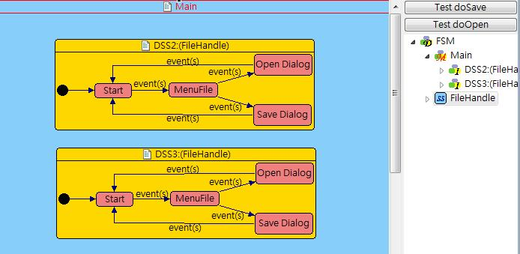
圖 5.61 Main中使用File Handle的Instance

利用Harel Statechart Editor產生GUI 測試案例
待Harel Statechart Editor的圖形建立完成之後，就可以進行測試案例的產生了。產生的方法很簡單，只要在Tree View上方按右鍵，就會彈出一個Pop up Menu，接著選擇Menu 上的Test Case Generation選項，如圖 5.62所示。選擇讓選項之後，畫面上會彈出一個名為Analysis Setting的Dialog，如圖 5.63所示。在轉換的過程中，會先將Harel Statechart Model展開成為打平後的FSM圖形，再以四種不同策略產生測試案例。演算法分別為State Coverage、Transition Coverage、Consecutive event Coverage、Monkey Test。
圖 5.62 在Pop Up Menu中選擇Test Case Generation
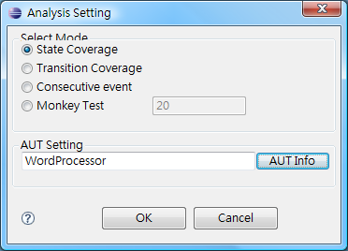
圖 5.63 Analysis Setting Dialog

第六章 實驗方法與結果
在這個章節中利用Harel Statechart Model自動化的產生測試案例，並且執行測試案例收集實驗數據，以驗證Harel Statechart Model擁有對GUI程式測試的能力。另外，針對使用Harel Statechart Editor能否有效改善Statechart的編輯時間，並且簡化編輯狀態及狀態轉移的數量。

實驗說明
實驗分別針對AUT進行兩個階段的實驗。AUT如表 6.7是一個具有基本計算功能的小算盤。兩個階段的實驗分別是針對工具測試案例產生的能力進行分析；以及針對工具是否有效解決原本使用Tree View編輯方式的不便，提供更友善的Statechart編輯器。

待測程式說明
表 6.7 Calculator 程式說明
名稱 | Calculator
程式介面 | 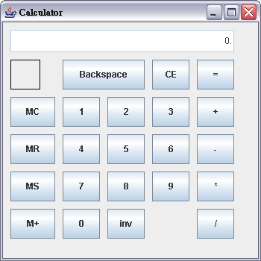
LOC | 492
介紹 | 本程式為一個具有基本計算功能的小算盤，除了基本的加減乘除之外，還具有記憶數字的功能，除此之外還能夠改變版面配置。

實驗方法
實驗的方法分為兩個方面來進行，一個是針對工具的測試案例產生功能進行實驗；另一個方法則是針對使用Harel Statechart的簡化圖形的能力進行實驗。

測試案例產生實驗
我們利用編輯的Harel Statechart Editor圖形轉換成Regular FSM，利用FSM依照第四章的自動測試案例產生策略產生測試案例，其中包含：
- State Coverage (為了與測試Coverage做區分，表格中以State簡稱)
- Transition Coverage (以下表格中以Transition簡稱)
- Consecutive Events Coverage (以下表格中以Consecutive events簡稱)
- Monkey Testing (以下表格中以Monkey test簡稱)
實驗的待測程式必須有一個 Golden version，利用自動產生的測試案例執行程式同時收集程式中視窗元件的狀態資訊當作Test Oracle使用，收集完畢後再執行預先加入Defect的待測程式，以驗證Defect detection的能力，以下是詳細的定義：
- Golden version:假設經過充分的測試並且認定已經沒有任何錯誤存在的基礎版本。
- 待測程式:為實驗刻意於Golden version加入Defect的程式。
- 收集程式狀態資訊(Test Oracle):本實驗的Golden version狀態收集是在每個測試案例的開始以及結尾收集Golden version上所有視窗元件的資訊，測試時以這些資訊做為Test Oracle，以驗證GUI的正確性以及產生出測試案例的測試能力。

我們根據以上的方法，進行測試Coverage以及Defect Detection的數據與結果分析：
- Coverage
  - Statement coverage:分析執行的測試涵蓋待測程式多少statement。
  - Component coverage:分析執行的測試涵蓋了多少GUI Component。
  - Event coverage:分析執行的測試涵蓋了多少GUI Component event。
- Defect Detection
我們參考 IBM 所提出的 Orthogonal Defect Classification 分類方式，將刻意加入的Defect分為五類。
  - 初始化的錯誤(Assignment/Initialization)
  - 邏輯檢查的判斷錯誤(Checking)
  - 演算上的錯誤(Algorithm/Method)
  - 功能性的錯誤(Function/Class/Object)
  - 參數傳遞的錯誤(Interface/O-O Messages)

Harel Statechart圖形簡化實驗
圖形簡化的實驗主要針對相同的狀態圖塑造模型，分別以Regular FSM、Inheritance & Composition及Orthogonality這三種方法來進行塑模。分別計算三種塑模方式所需要的狀態及狀態轉移的個數，並分析使用Orthogonality所需狀態與狀態轉移減少的數量。以此證明使用視覺化的圖形編輯工具在實際運作上效益。

實驗結果

Harel Statechart圖形簡化實驗結果
在Harel Statechart圖形簡化實驗部份，如表 6.8所示，當我們利用Regular FSM的方式來編輯時，Calculator需要11個狀態及152個狀態轉移來描述，若只用了Composition的方法來表達，在狀態及狀態轉移的數量上是沒有改變的。而若使用了Composition & Inheritance來描述只要6個狀態、1個Superstate及2個Extended Superstate就能取代原本的11個狀態；而狀態轉移更從原本的152驟減為95個Transition，為原本數目的62.5%。我們知道在原本使用Composition及Inheritance的方法上能有效的減少狀態及狀態轉移的個數。最後當我們使用Orthogonality來簡化圖形，我們共需要9個狀態及55條狀態轉移來描述，狀態上僅原本的11個減少了兩個，但在狀態轉移卻是從原本的152個大大減少到目前的55個狀態轉移，為原本的36.1%。可見Orthogonality真正能減少編輯上的複雜度。

表 6.8 Calculator 塑模個數
Amount of | Regular FSM | Composition | Inheritance & Composition | Orthogonality
Original states | 11
Original transitions | 152
State |  | 11 | 6 | 9
Superstate |  | N/A | 1 | N/A
Extended Superstate |  | N/A | 2 | N/A
Orthogonality |  | N/A | N/A | 1
Transition |  | 152 (100%) | 95 (62.5%) | 55 (36.1%)

第七章 結論
本論文提出了一個支援Davie Harel Statechart圖形編輯功能的GUI測試案例產生工具，利用更友善的圖形編輯方式來編輯Harel Statechart的圖型，包含Statechart的兩大特性，分別是AND Decomposition及OR-Decomposition兩種模型建立的方式，加上原本的Composition及Inheritance縮減圖形及重覆利用子圖的理論來改善編輯體驗。編輯完成之後利用與GTT Script的自動產生測試案例的連結，進行針對Harel Statechart圖形的GUI測試案例產生、執行及測試。
本論文主要貢獻如下：
- 提供視覺化的Harel Statechart 編輯器：
本論文提供了一個支援Harel Statechart的圖形編輯器，這個編輯器是一個建構於Eclipse plug-in的編輯工具，在實作上利用了Graphical Editing Framework這個框架來實作圖形上的操作，以期讓使用者得到更友善的Statechart編輯體驗。並利用圖形編輯能直接將抽象概念反應給使用者的特性減低在編輯時的錯誤。
- 支援Composition及Inheritance的圖形編輯：
提供了描述圖形架構的Tree View顯示，利用Tree View與Canvas之間的拖放動作來重覆利用編輯好的子圖，大大簡化原本Composition及Inheritance的編輯方式。
- 支援Harel Statechart的AND Decomposition 及OR-Decomposition：
Harel Statechart被提出來至今已經超過二十寒暑，他之所以成功之處在於有效將狀態圖的運作明確的定義。尤其是使用了AND Decomposition及OR-Decomposition這兩種方式明確定義了狀態圖的子狀態及同步的行為，到目前為止，這套狀態描述的系統都還能足夠於描述現今複雜的系統。
因此，在我們提出的工具中將這兩種方法實作，讓Harel Statechart Editor的功能更加的完善。
- 以Harel Statechart進行GUI測試，包括GUI測試案例的產生、執行、及測試的結果：
本工具最終目的在於測試案例產生，當Harel Statechart編輯完後，還必需轉換成展開後的FSM Model，然後進行測試案例的產生、執行及測試結果。因此我們利用了與原本GTT Script的Plug-in連接，自動產生測試案例，並執行測試結果。
Harel Statechart Editor目前雖然已經能夠提供使用者進行Statechart的編輯與測試案例產生，但尚有許多改進空間，以及未來值得研究的方向，我們將其列表如下：
表 7.9 未來的研究方向
議題 | 陳述
增加狀態狀移提供Condition功能 | 目前的Statechart 並無法支持Transition的Condition判斷，未來可利用此一特性，加強圖形描述的精確度。
增加測試案例產生的演算法 | 目前的演算法僅有四種，未來可視編輯功能的改善，如增加Condition可利用來加強演算法的能力。

參考文獻
- Atif M. Memon, A Comprehensive Framework for Testing Graphical User Interface, Ph.D. Thesis, University of Pittsburgh, PA, July 2001
- Atif M. Memon and Mary Lou Soffa, "Regression Testing of GUIs," ESEC/FSE'03, September 1-5, pp. 118-127, 2003, Helsinki, Finland. Copyright 2003 ACM.
- GTT, July. 24, 2008 [Online]. Available: http://www.ntut.edu.tw/~wkchen/gtt/
- Mercury WinRunner, March. 15, 2008 [Online]. Available: http://www.mercury.com/
- Jemmy Module, July. 24, 2008 [Online]. Available: http://jemmy.netbeans.org
- JFC Unit, July. 24, 2008 [Online]. Available: http://sourceforge.net/projects/jfcunit/
- Abbot, July. 24, 2008 [Online]. http://abbot.sourceforge.net/
- GUITAR, July. 24, 2008 [Online]. Available: http://www.cs.umd.edu/~atif/guitar.html
- UML 2.1.2 Superstructure and Infrastructure, July. 24, 2008 [Online]. Available: http://www.omg.org
- David Harel, “State Charts: A Visual Formulation for Complex Systems “Science of Computer Programming, Volume 8, Number 3, June 1987 On page (s): 231-274
- White, L. Almezen, H. Alzeidi, N. “User-Based Testing of GUI Sequences and Their Interaction”Software Reliability Engineering, 2001. ISSRE 2001. Proceedings. 12th International Symposium on 27-30 Nov. 2001
- White, L. “Generating Test Cases for GUI Responsibilities Using Complete Interaction Sequences“ Almezen,H.Software Reliability Engineering, 2000. ISSRE 2000. Proceedings. 11th International Symposium on 8-11 Oct. 2000
- 吳先達，一個以階層式有限狀態機為基礎的圖型使用者介面測試案例產生工具。碩士論文，國立台北科技大學資訊工程研究所，台北，台灣，2007年
- 王榮麒，一個支援白箱GUI測試的Eclipse外掛。碩士論文，國立台北科技大學資訊工程研究所，台北，台灣，2007年
- 溫勝凱，一個以合約語言為基礎的圖形使用者介面測試案例產生工具。碩士論文，國立台北科技大學資訊工程研究所，台北，台灣，2007年。

